Группа 22СЛ
25.05.2020 года

Тема: Физика атомного ядра
Цель: ознакомиться со строением и свойствами атомных ядер.
Основные понятия:
Атомное ядро – центральная часть атома, в котором сосредоточена практически вся его масса и весь положительный электрический заряд.
Нуклон – общее название протона и нейтрона – частиц, из которых состоят ядра атомов.
Изотопы – ядра с одинаковым числом протонов.
Изобары - ядра с одинаковым массовым числом.
Изотоны – ядра с одинаковым числом нейтронов.
Энергия связи ядра – величина работы, которую нужно совершить для расщепления ядра на составляющие его нуклоны без придания им кинетической энергии.
Дефект массы – уменьшение суммарной массы нуклонов при образовании из них ядра.
Ядерные силы – силы взаимодействия между нуклонами в атомном ядре.
Ядерное поле – особая форма материи, обусловливающая ядерные взаимодействия нуклонов.
Радиоактивность – самопроизвольное превращение одних атомных ядер в другие, сопровождающееся испусканием особого вида излучения – радиоактивного излучения.
Период полураспада – время, в течение которого распадается половина первоначального количества ядер данного вещества.

25.1. Состав ядра
Ядра атомов состоят из двух типов элементарных частиц – протонов и нейтронов. Эти частицы носят название нуклонов.
Протон (p) есть не что иное, как ядро атома водорода. Он обладает зарядом +e = 1,6⋅10¹⁹ Кл и массой m_{p} = 1,6726⋅10⁻²⁷ кг = 1,0073 а.е.м. За атомную единицу массы (а.е.м.) принята 1/12 массы атома кислорода 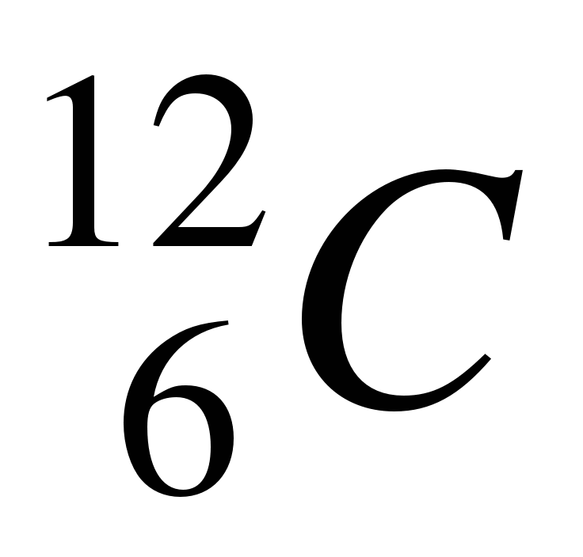:
1 а. е. м. = 1,6605655(86)⋅10^{–27} кг.
Для сравнения укажем, что масса электрона составляет m_{e} = 9,1095⋅10⁻³¹ кг.
Из сопоставления масс протона и электрона следует, что m_{p} = 1836 m_{e}.
Протон имеет спин (собственный момент импульса), равный половине 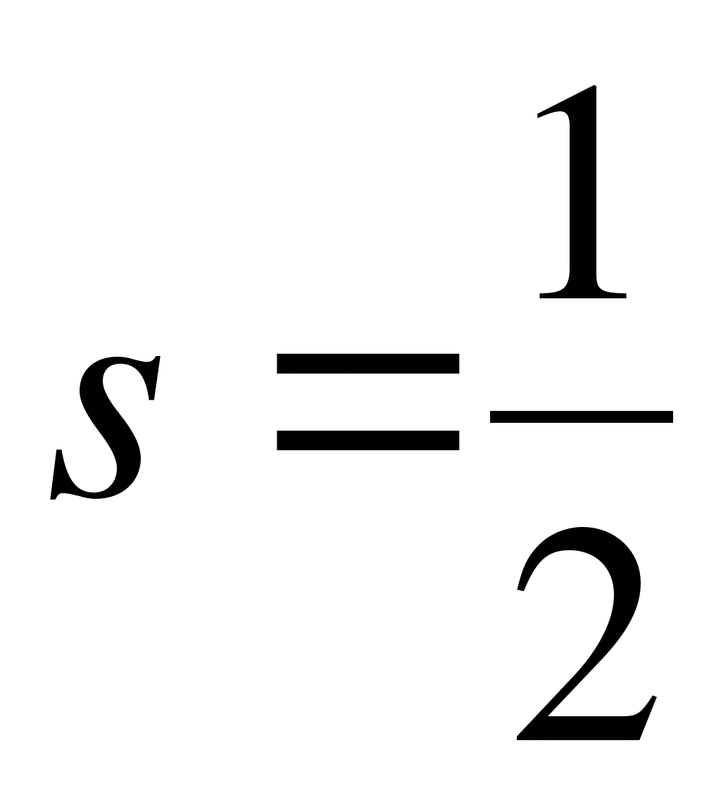 (в единицах ), и собственный магнитный момент
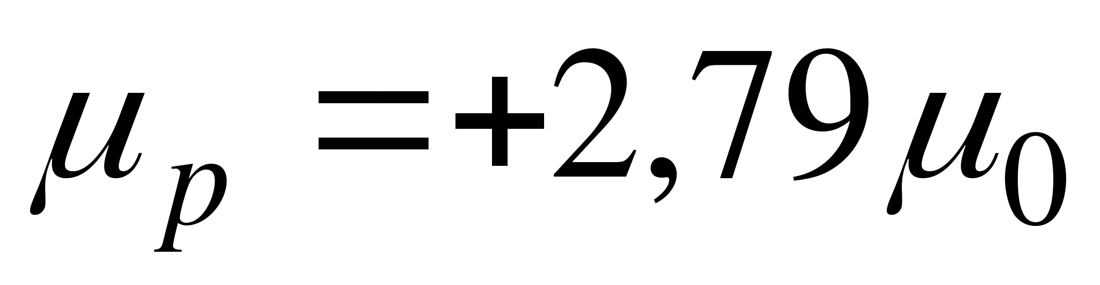,
где 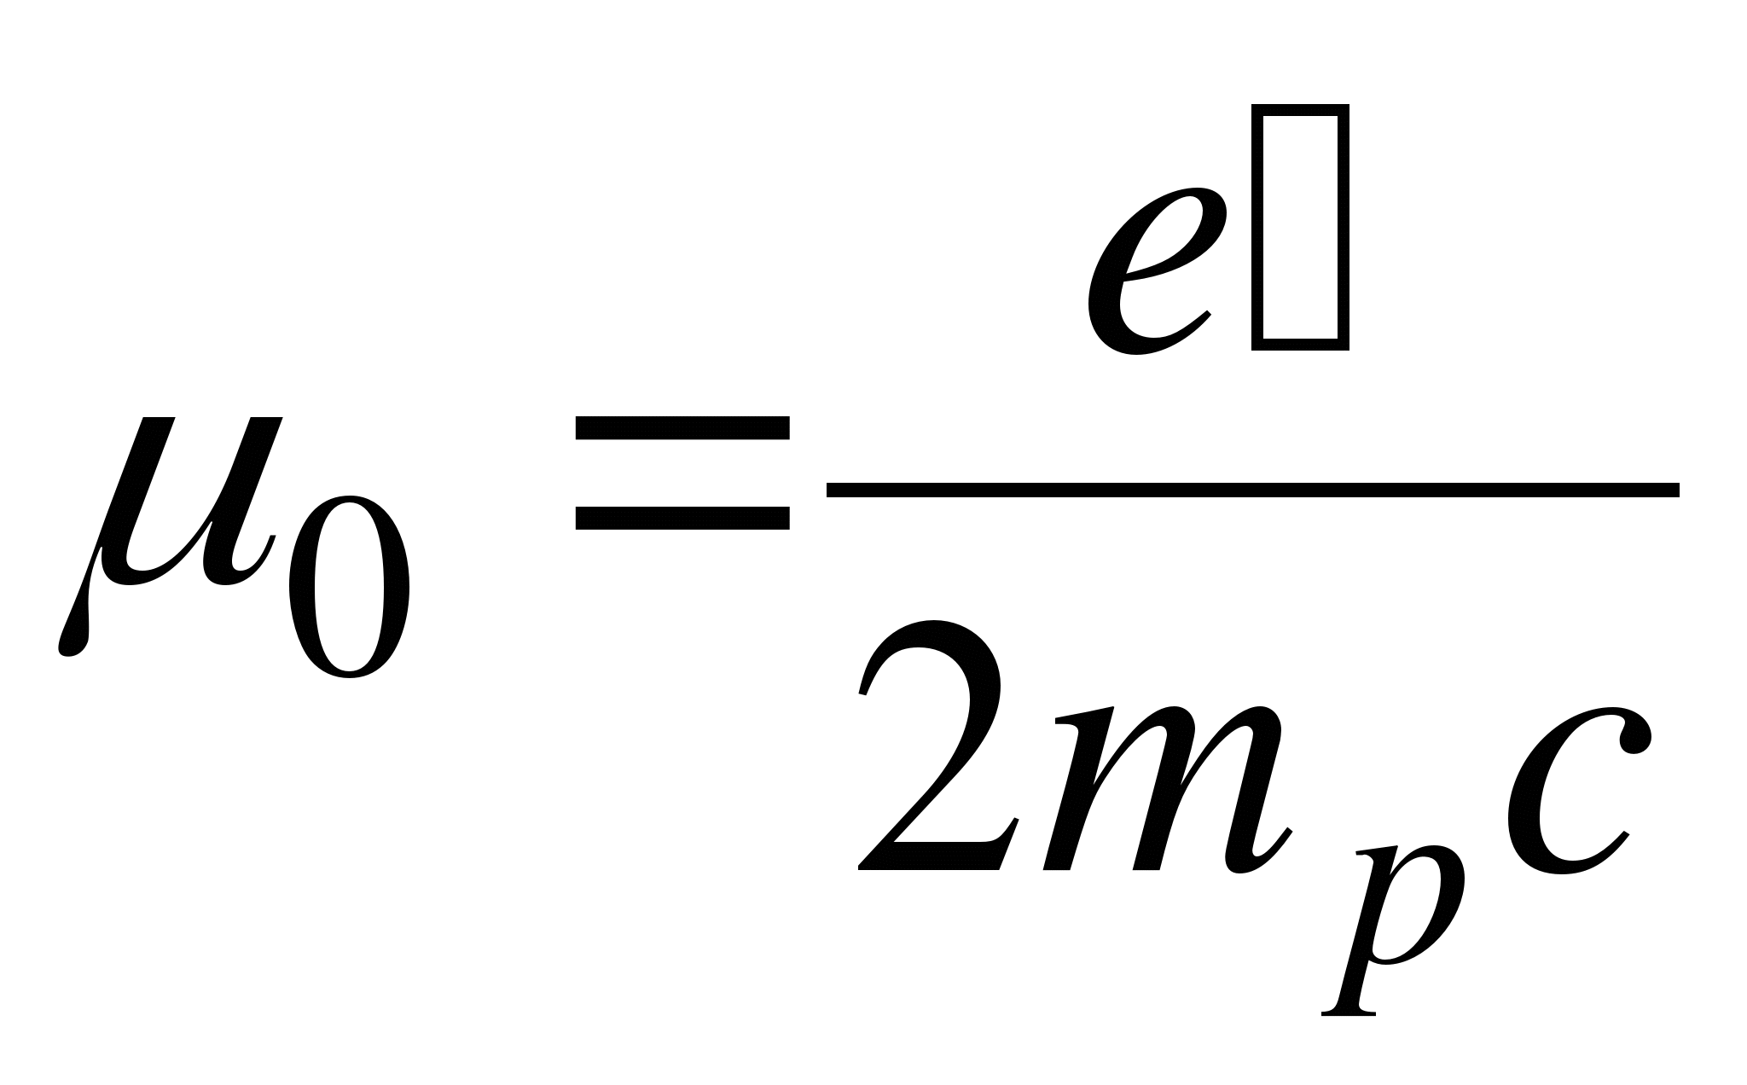 – единица магнитного момента, называемая ядерным магнетоном.
Из сравнения с 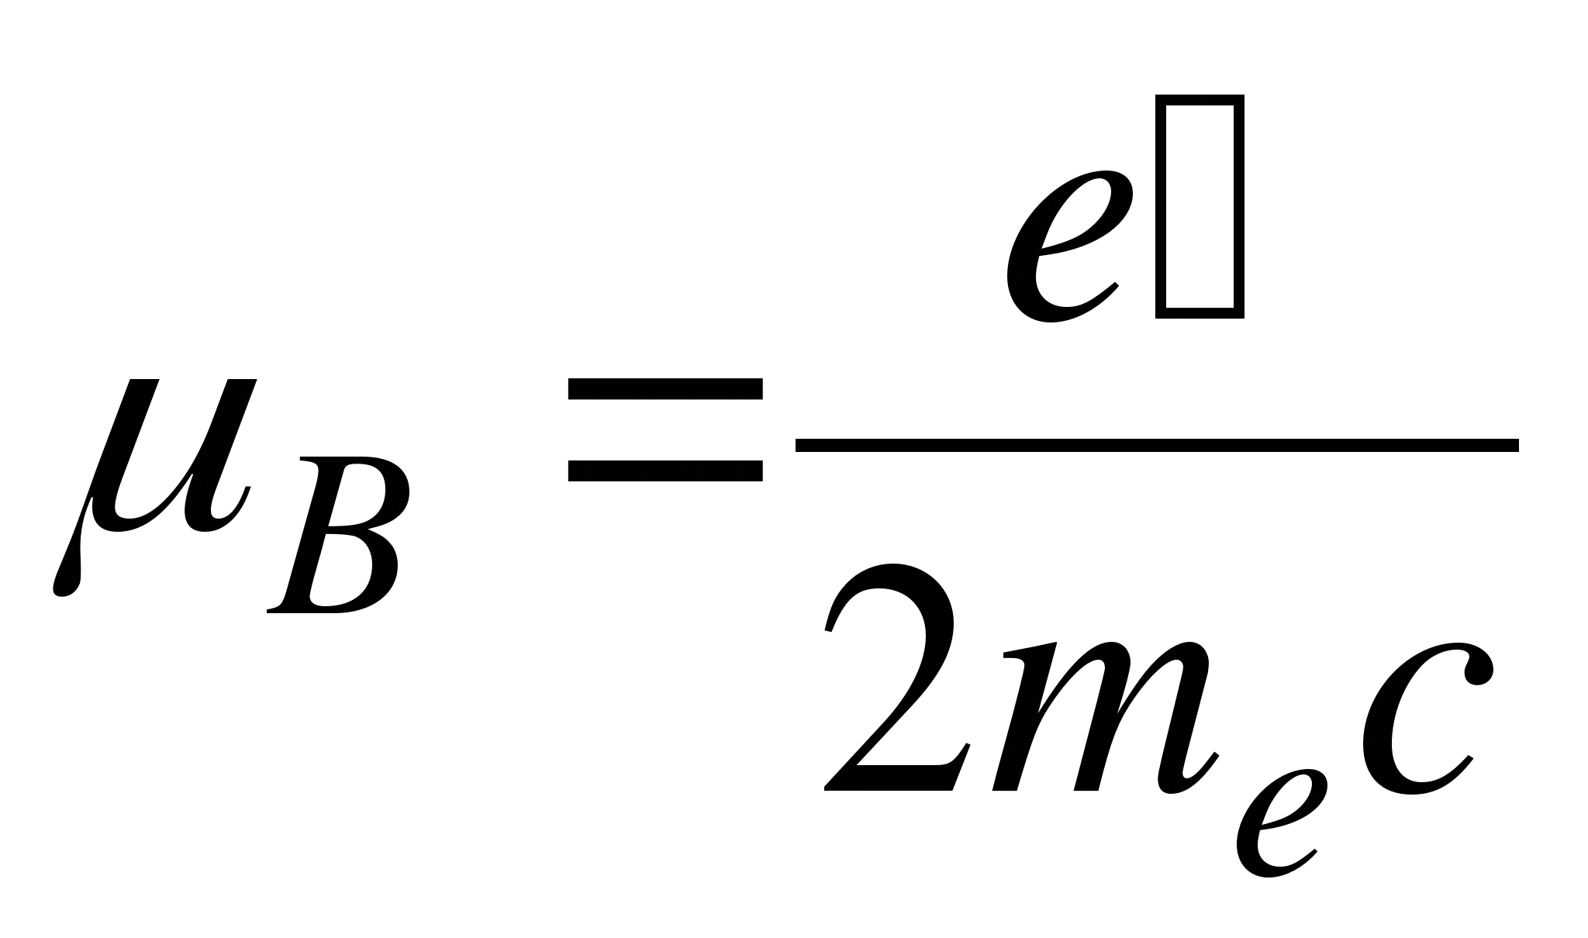 вытекает, что μ₀ в 1836 раз меньше магнетона Бора μ_{B}. Следовательно, собственный магнитный момент протона примерно в 660 раз меньше, чем магнитный момент электрона.
Нейтроном (n) называется не обладающая электрическим зарядом частица с массой
m_{n} = 1,6749⋅10⁻²⁷ кг = 1,0087 а.е.м.,
очень близкой к массе протона. Разность масс нейтрона и протона
m_{n} – m_{p} = 2,5 m_{e}.
Нейтрон обладает спином, равным половине (в единицах ), и (несмотря на отсутствие электрического заряда) собственный магнитный момент
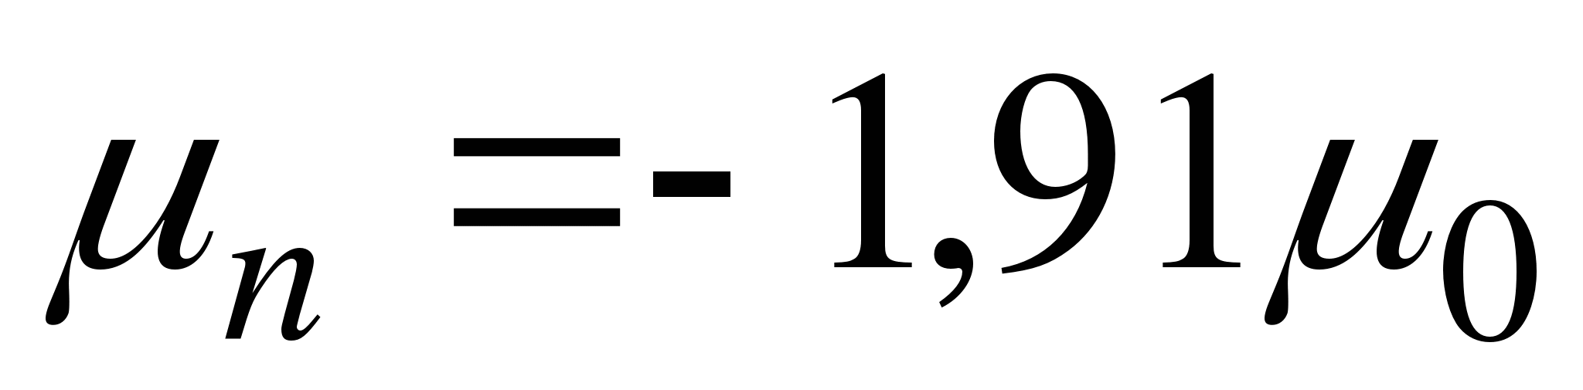
(знак минус указывает на то, что направления собственных механического и магнитного моментов противоположны).
В свободном состоянии нейтрон нестабилен (радиоактивен) – он самопроизвольно распадается, превращаясь в протон и испуская электрон (e–) и еще одну частицу, называемую антинейтрино (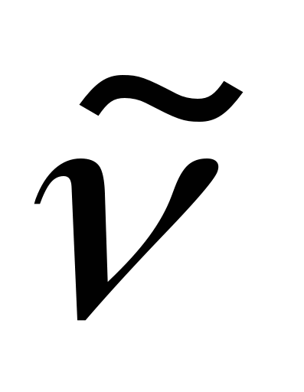). Период полураспада равен примерно 12 мин.
Масса покоя антинейтрино равна нулю. Масса нейтрона, как мы видели, больше массы протона на 2,5 m_{e}. Следовательно, масса нейтрона превышает суммарную массу частиц, на которые он распадается, на 1,5 m_{e}. Эта энергия выделяется при распаде нейтрона в виде кинетической энергии образующихся частиц.
Элементарные частицы – протоны и нейтроны, входящие в состав ядра, получили общее название нуклонов. Считается, что ядерная частица – нуклон может находиться в двух «зарядовых состояниях»: протонном с зарядом +е и нейтронном с зарядом 0. Массы покоя этих двух состояний нуклона также несколько различны, что имеет большое значение для понимания процессов, происходящих при радиоактивном β-распаде ядер.
Количество протонов Z, входящих в состав ядра, определяет его заряд, который равен +Ze. Число Z называется атомным номером (оно определяет порядковый номер химического элемента в периодической системе Менделееева) или зарядовым числом ядра. Так как атом в целом нейтрален, то заряд ядра определяет одновременно число электронов в атоме, каждый из которых обладает отрицательным элементарным зарядом. Распределение электронов в атоме по энергетическим оболочкам и подоболочкам существенно зависит от их общего числа в атоме. Поэтому заряд ядра в значительной мере определяет распределение электронов по их состояниям в атоме, в частности число электронов на внешней оболочке, которого зависят химические свойства атома. Иными словами, зарядом ядра определяется специфика данного химического элемента.
Число нуклонов A (т. е. суммарное число протонов и нейтронов) в ядре называется массовым числом ядра и определяет массу ядра. Масса атомного ядра практически совпадает с массой атома, потому что масса электронов всех атомов, кроме водородного, составляет приблизительно лишь 2,5⋅10^{–4} массы атома, так что массовое число определяет и массу атома.
Число нейтронов в ядре равно N = A – Z.
Для обозначения ядер применяется символ
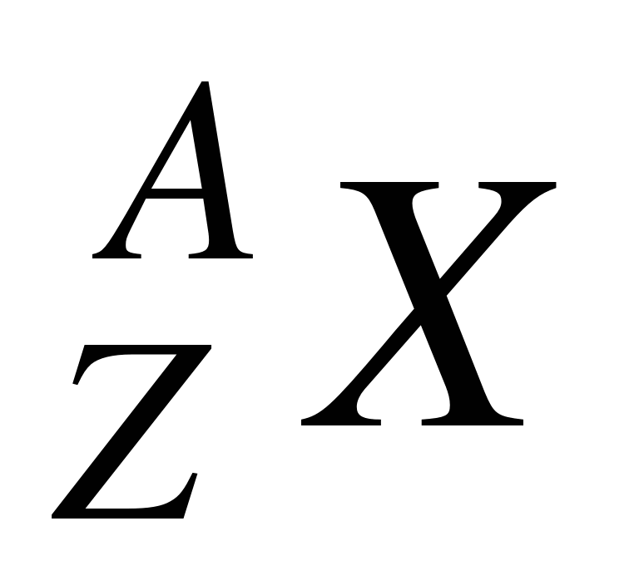,
где под X подразумевается химический символ данного элемента. Слева вверху ставится массовое число, а слева снизу – атомный номер (последний значок часто опускают).
Большинство химических элементов имеет по нескольку разновидностей – изотопов, отличающихся значениями массового числа А. Так, например, водород имеет три изотопа:
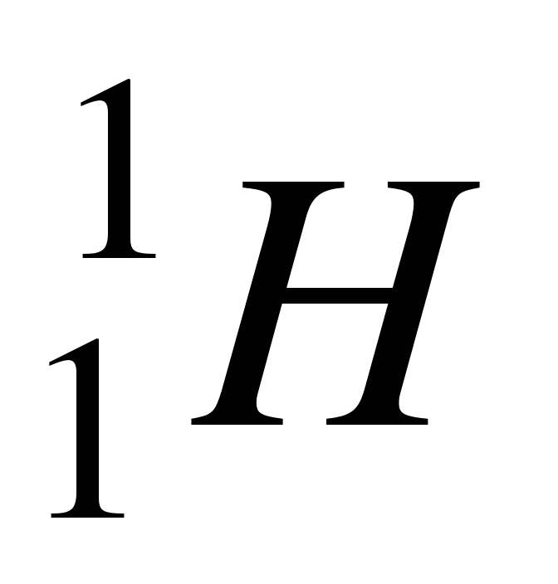– обычный водород, или протий (Z = 1, N = 0),
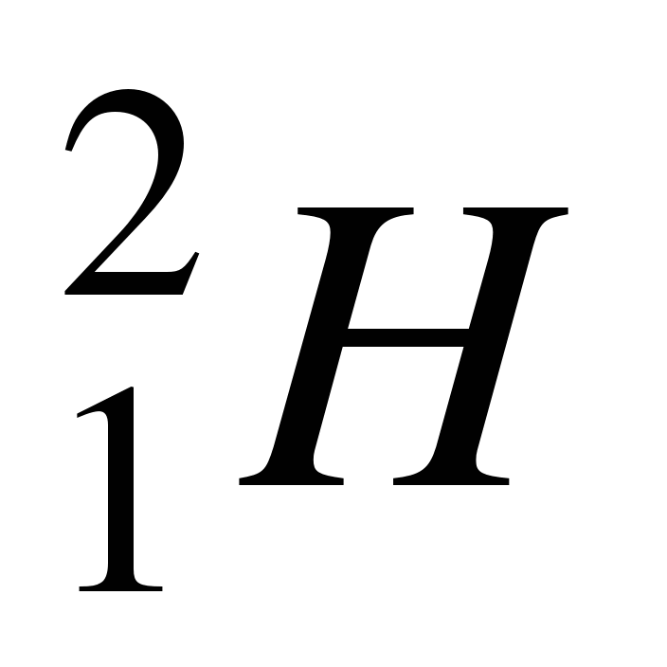– тяжелый водород, или дейтерий (Z = 1, N = 1),
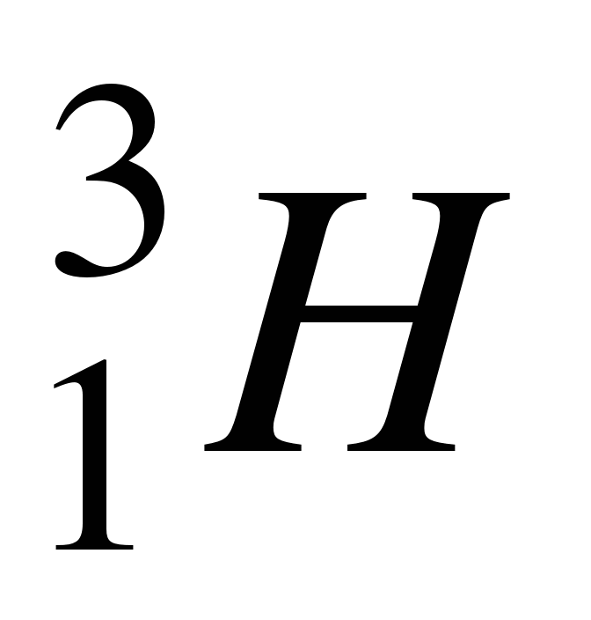– тритий (Z = 1, N = 2).
У кислорода имеется три стабильных изотопа 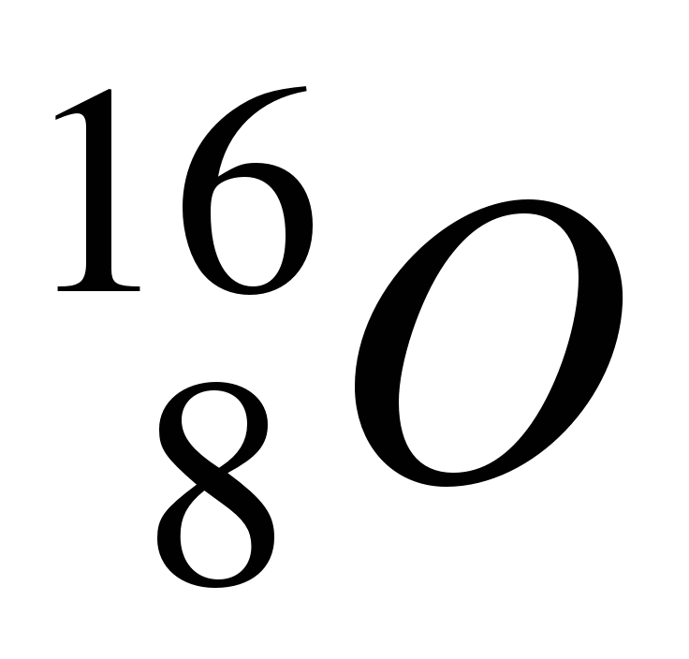, 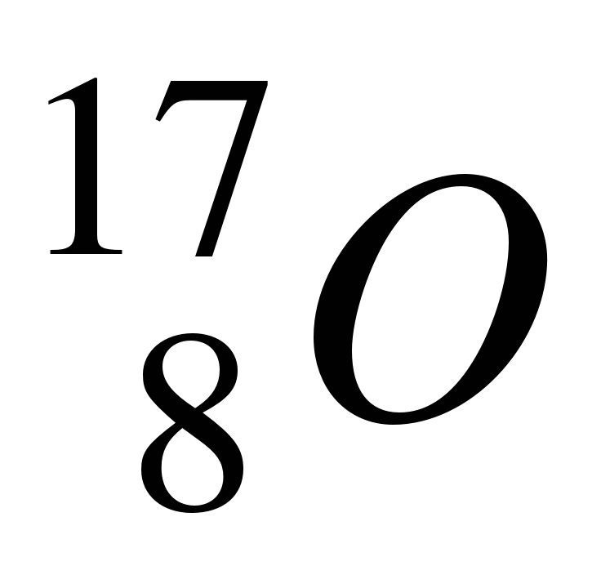, 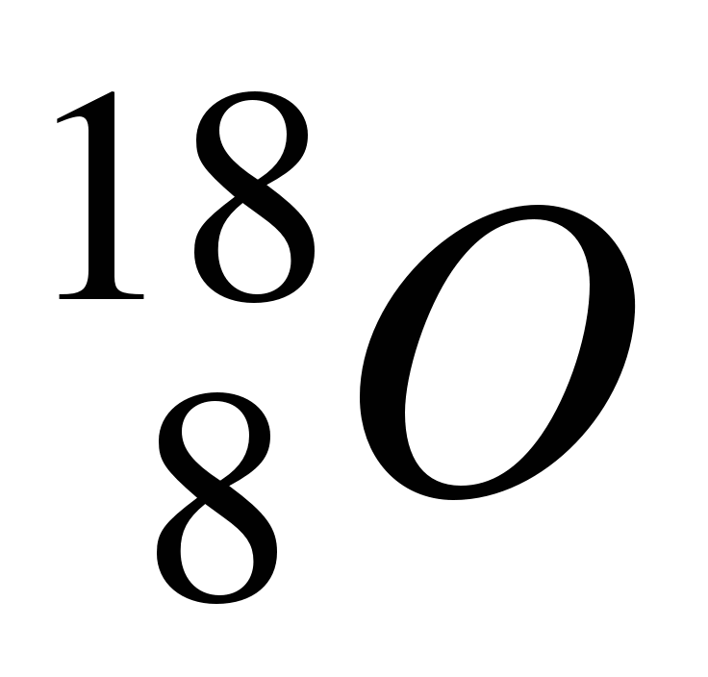, у углерода – шесть: 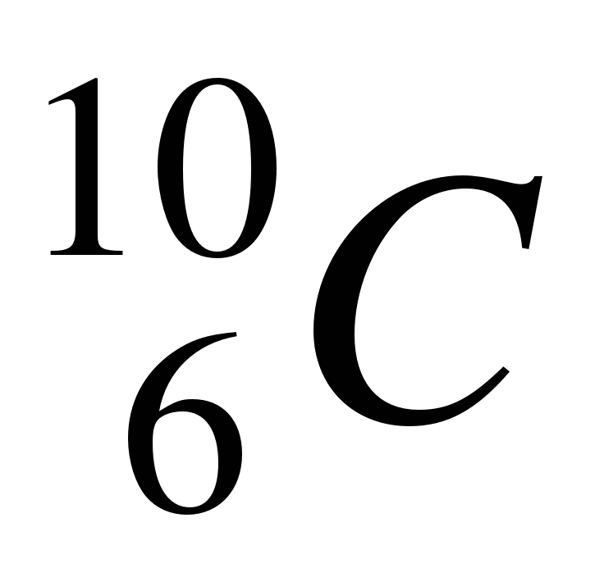, 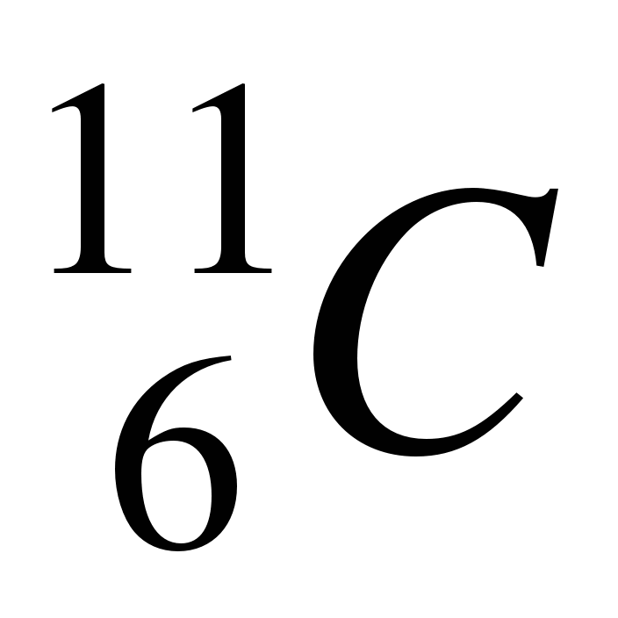, , 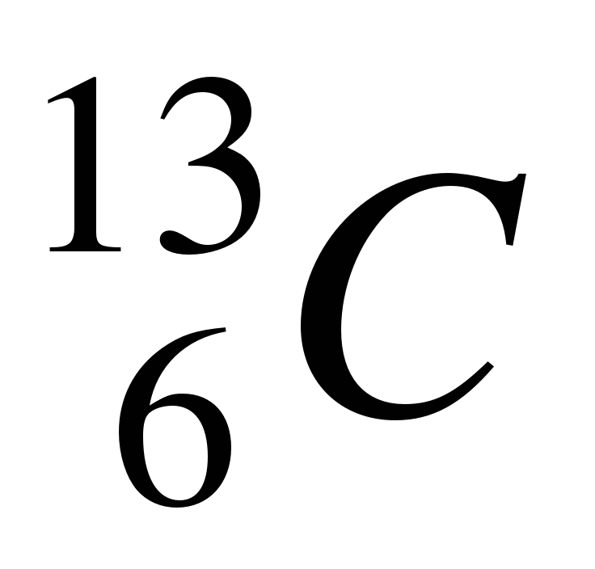, 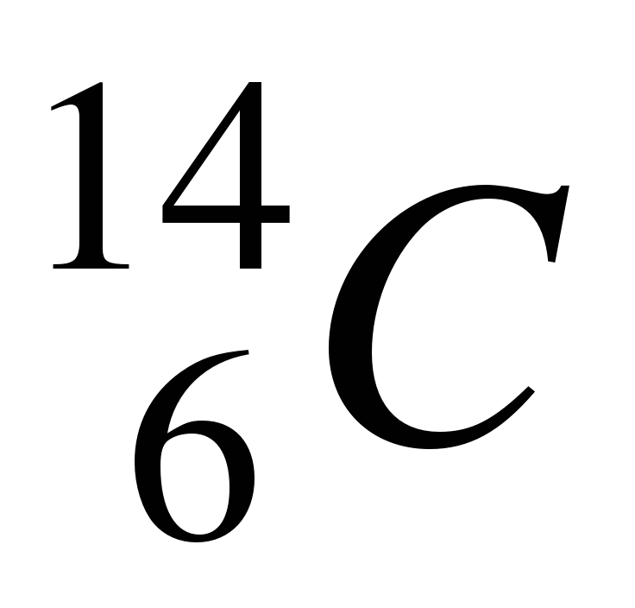, 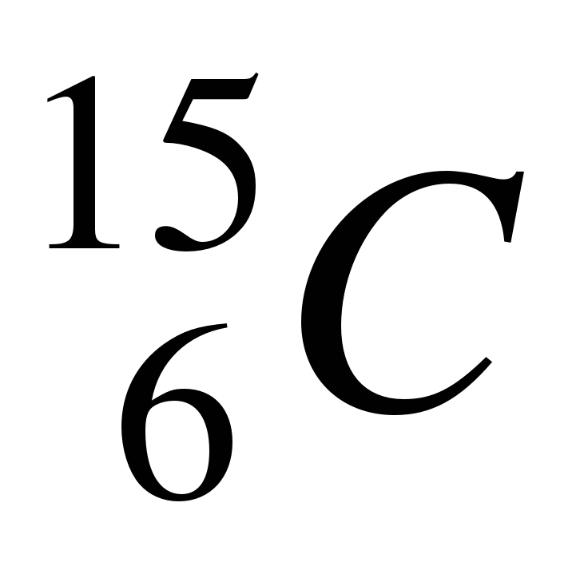, у олова – десять и т. д.
Изотопы представляют собой ядра с одинаковым числом протонов Z. Для каждого химического элемента имеется постоянное процентное содержание различных изотопов. Поэтому каждый химический элемент имеет определенную атомную массу, представляющую собой среднее значение атомных масс всех его изотопов. Этим объясняется то, что атомные массы элементов в ряде случаев заметно отклоняются от целых чисел.
Ядра с одинаковым массовым числом A называются изобарами. Изобары большей частью встречаются среди тяжелых ядер, причем парами и триадами. В настоящее время известно 59 устойчивых изобарных пар и 5 изобарных триад. Примерами устойчивых изобарных пар являются аргон 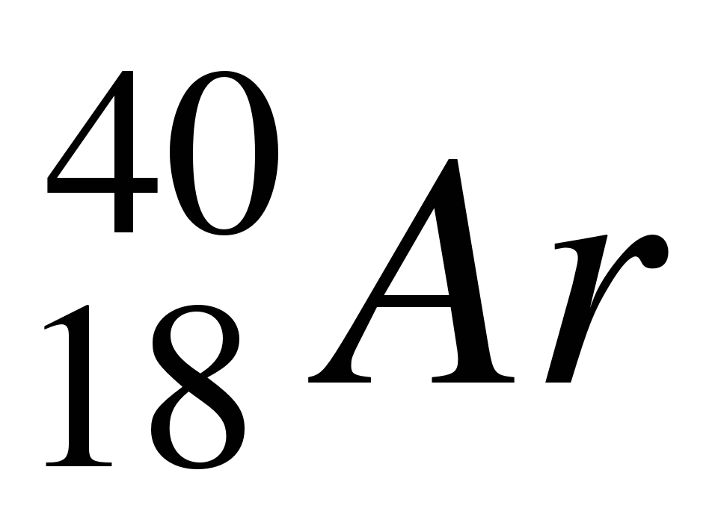 и кальций 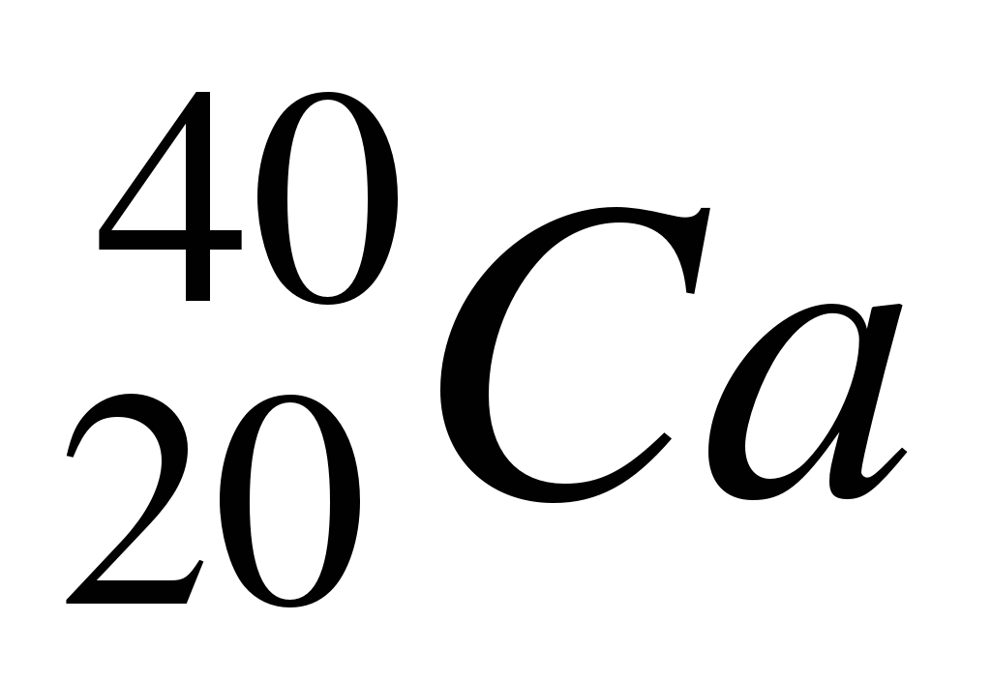, рутений 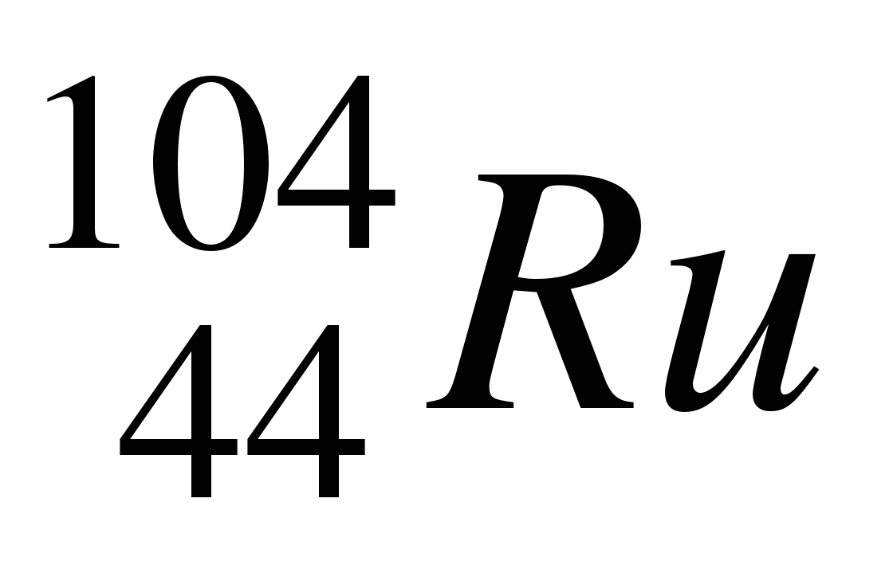и палладий 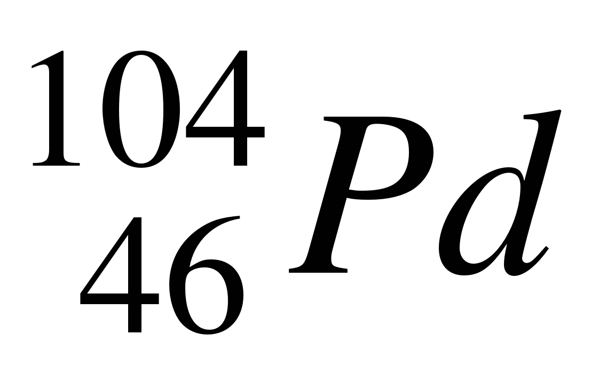. Примером изобарной триады может служить цирконий 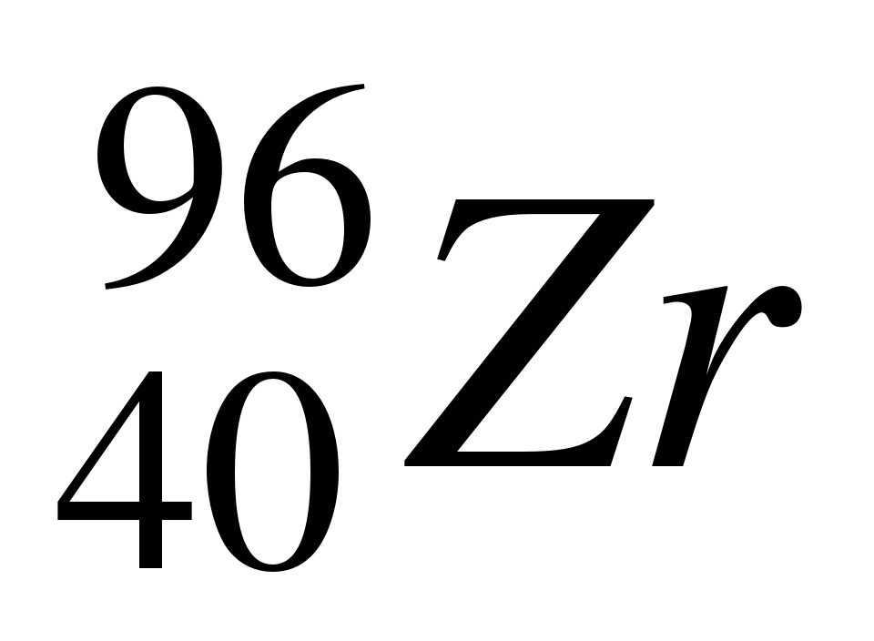, молибден 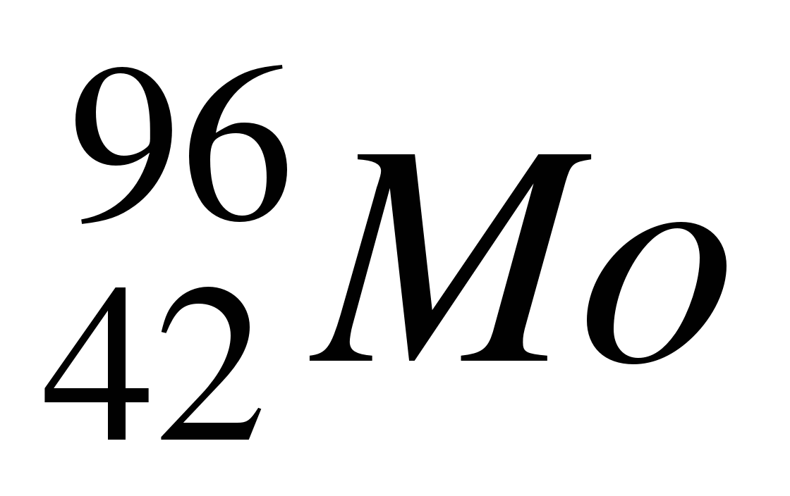 и рутений 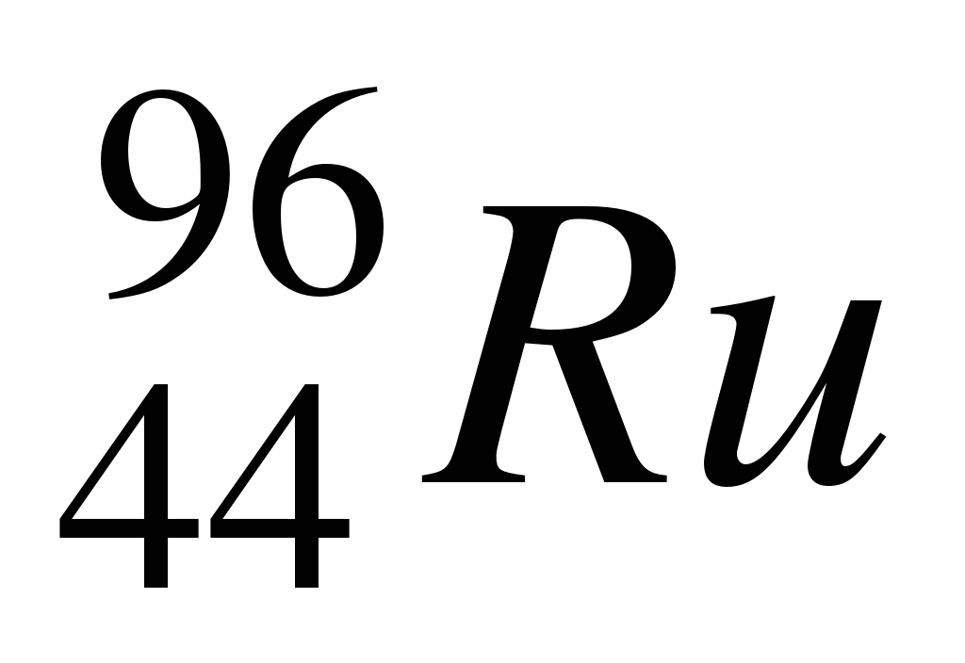. В качестве примера можно привести аргон и кальций .
Ядра с одинаковым числом нейтронов N = A – Z носят название изотонов (углерод и азот 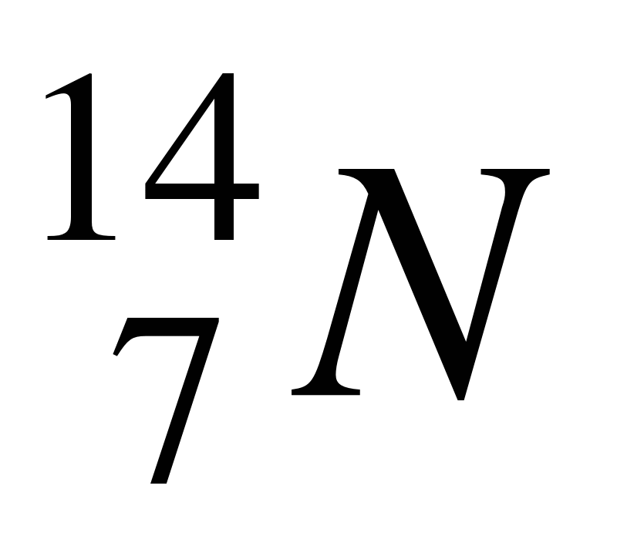). Наконец, существуют радиоактивные ядра с одинаковыми Z и A, отличающиеся периодом полураспада. Они называются изомерами. Например, имеется два изомера ядра брома 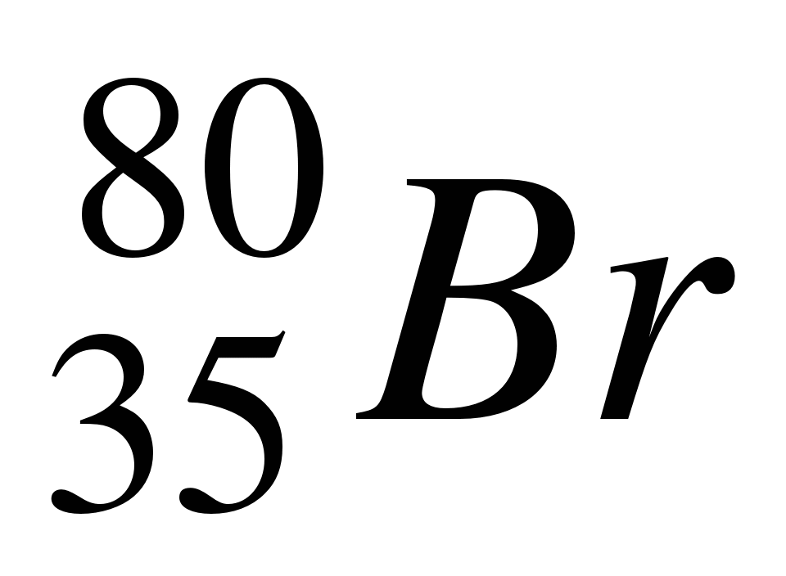, у одного из них период полураспада равен 18 мин, а у другого – 4,4 часа.
Радиус ядра довольно точно определяется формулой:
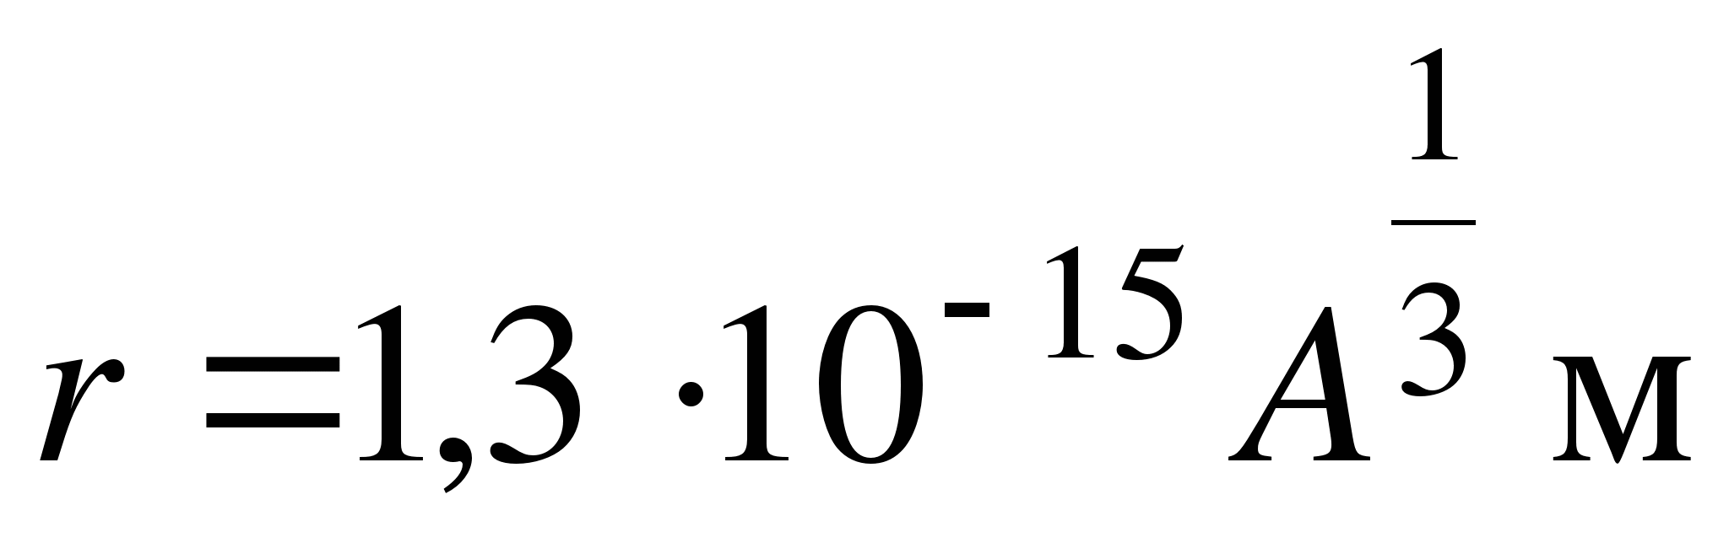.
Из данного соотношения следует, что объем ядра пропорционален числу нуклонов в ядре.
В состав ядра входят, как мы видели, протоны и нейтроны, каждый из которых обладает спином (в единицах ). Спин ядра, состоящего из четного числа нуклонов, является целым числом (в единицах ). Спин же ядра, состоящего из нечетного числа частиц, является полуцелым (в единицах ).
В настоящее время известно около 1500 ядер, различающихся Z, либо A, либо и тем и другим. Около ¼ этих ядер устойчивы, остальные радиоактивны. Многие ядра получены искусственным путем с помощью ядерных реакций.
Нуклоны ядер находятся в состояниях, существенно отличающихся от их свободных состояний. Это связано с тем, что во всех ядрах, кроме ядра обычного водорода, имеется, по крайней мере, не менее двух нуклонов, между которыми осуществляется особое ядерное взаимодействие.
25.2. Энергия связи
Наличие между нуклонами особого ядерного взаимодействия, имеющего характер сил притяжения, вытекает из того, что ядра, содержащие положительно заряженные протоны и нейтроны, лишенные заряда, представляют собой устойчивые образования.
Устойчивость атомных ядер означает, что между нуклонами в ядрах существует определенная связь. Изучение этой связи может быть проведено в известных пределах энергетическими методами без привлечения сведений о характере и свойствах ядерных сил. Такой подход, основанный на законе сохранения энергии, позволяет сделать ряд важных выводов о специфике связей, удерживающих нуклоны в ядре друг возле друга. Введем понятие об энергии связи отдельного нуклона в ядре. Энергией связи нуклона в ядре называется физическая величина, равная той работе, которую нужно совершить для удаления данного нуклона из ядра без сообщения ему кинетической энергии. Полная энергия связи ядра соответственно определяется той работой, которую нужно совершить для расщепления ядра на составляющие его нуклоны без придания им кинетической энергии. Из закона сохранения энергии следует, что при образовании ядра из составляющих его нуклонов должна выделяться та же энергия, которую необходимо затратить при расщеплении ядра на составляющие его частицы. Очевидно, что энергией связи атомного ядра можно назвать разность между суммарной энергией свободных нуклонов, составляющих данное ядро, и их энергией в ядре.
Измерения масс ядер показывают, что масса ядра меньше, чем сумма масс составляющих его нуклонов. Уменьшение суммарной массы нуклонов при образовании из них ядра можно объяснить выделением энергии связи при образовании ядра; данное уменьшение, называемое дефектом массы, равно
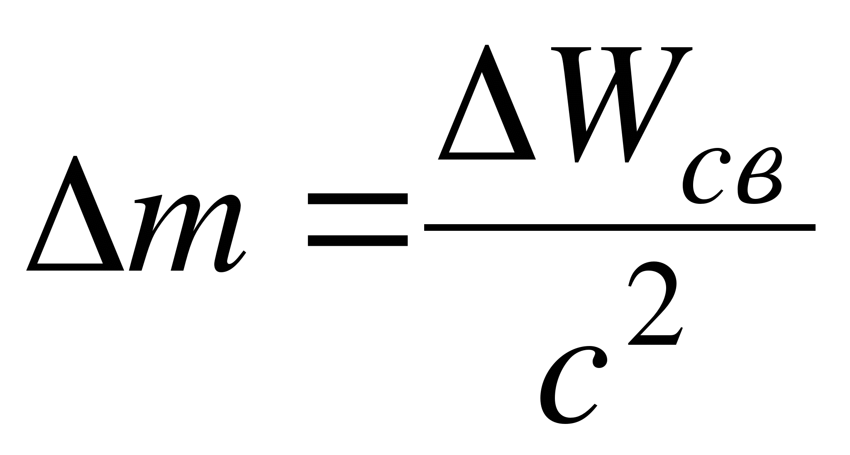,
где ΔW_{св} – энергия, выделяющаяся при образовании ядра, c – скорость света в вакууме.
Если ядро с массой М образовано из Z протонов с массой m_{p} и из A – Z нейтронов с массой m_{n}, то
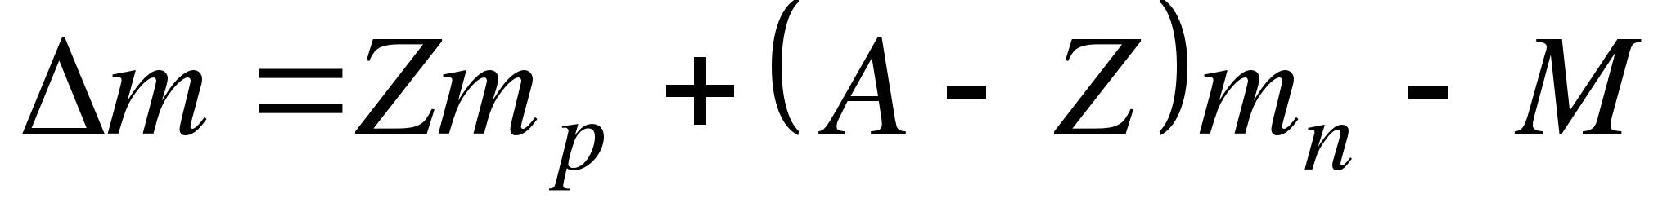.
Величина Δm служит мерой энергии связи:
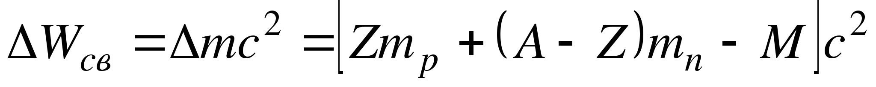.
В ядерной физике для вычисления энергий применяется специальная единица – атомная единица энергии (а. е. э.), соответствующая одной атомной единице массы:
1 а. е. э. = с²⋅1 а. е. м. =931,5016 МэВ,
так как 1 МэВ = 1,602⋅10^{–13} Дж.
Таким образом, для получения энергии связи ΔW_{св} ядра в МэВ необходимо разность суммарной массы частиц в ядре и массы ядра (в а. е. м.) умножить на 931,5016.
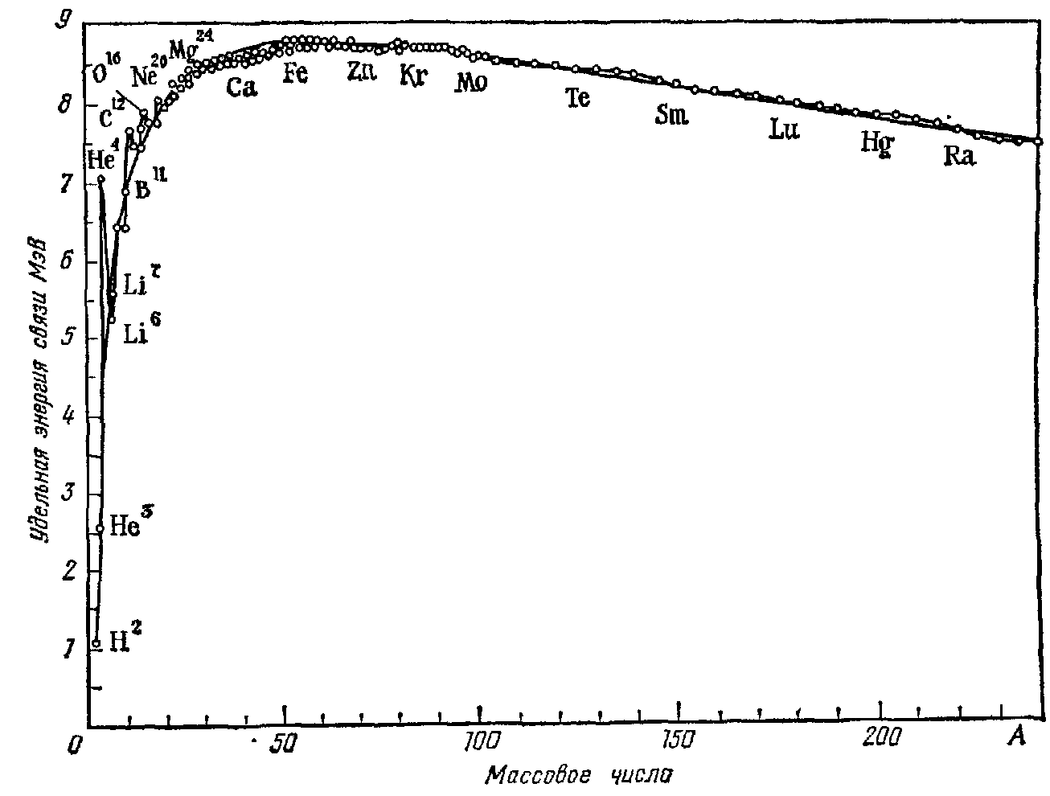
Среднюю энергию связи, приходящуюся на один нуклон (удельную энергию связи), можно рассчитать по формуле
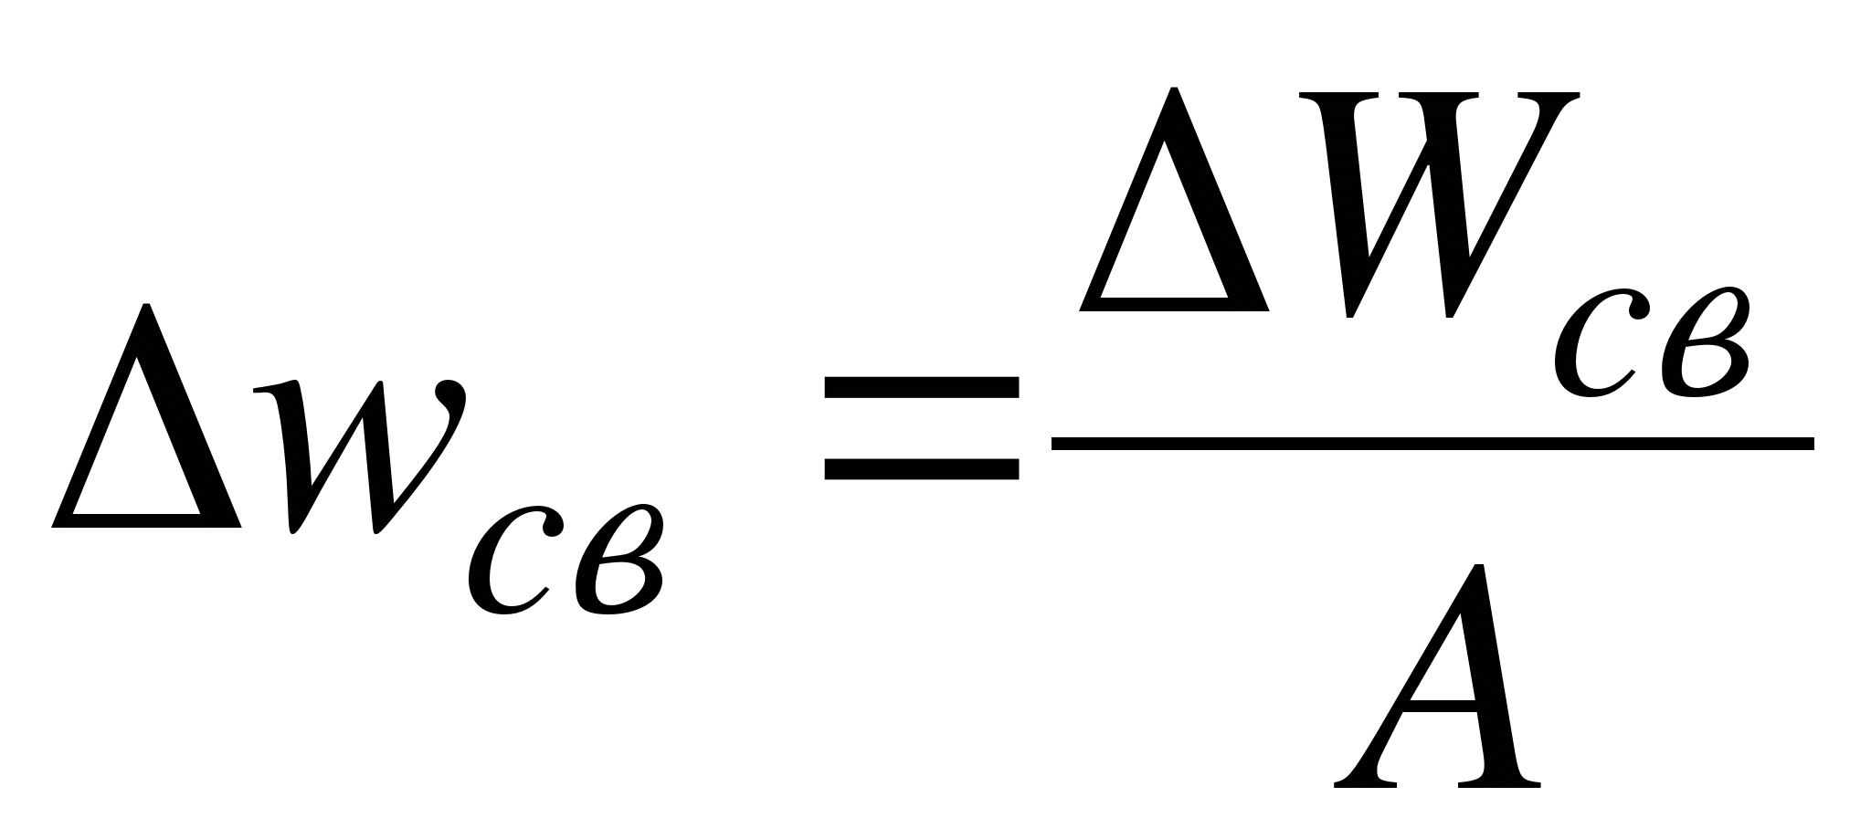.
На рисунке приведена кривая зависимости удельной энергии связи от массового числа А. Кривая указывает на различие величины Δw_{св} у разных ядер, т. е. на различие прочности связей нуклонов в ядрах в зависимости от массового числа. Наиболее прочно связанными являются нуклоны в ядрах средней части периодической системы Менделеева, приблизительно при 28<A<138, т. е. от кремния 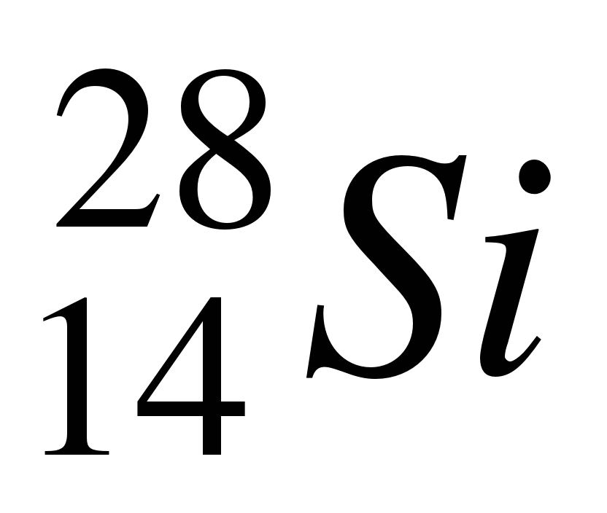 до бария 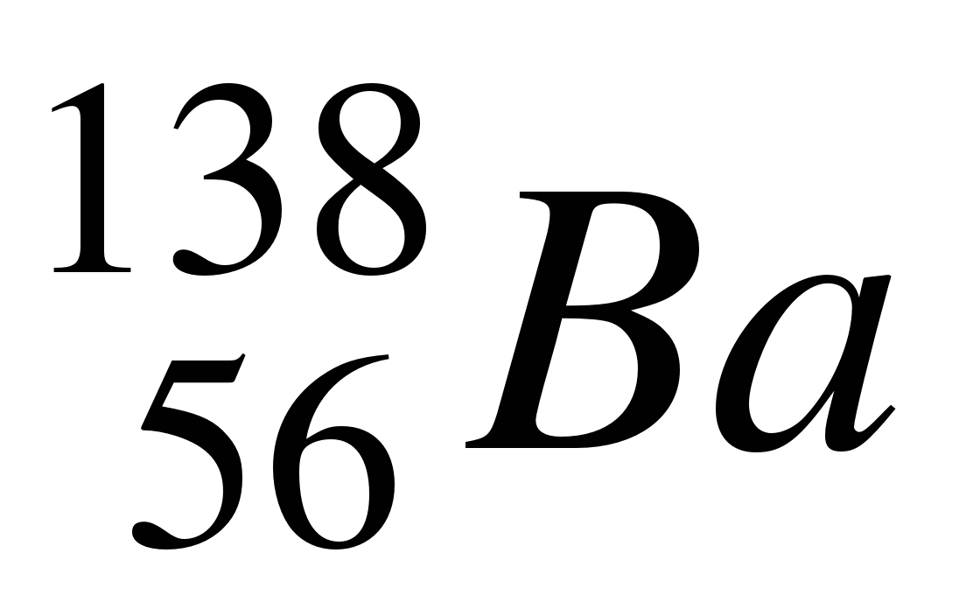. В этих ядрах удельная энергия связи близка к 8,7 МэВ. По мере дальнейшего увеличения числа нуклонов в ядре удельная энергия связи убывает. Для ядер, расположенных в конце периодической системы (например, для урана), Δw_{св} = 7,6 МэВ. Этот факт объясняет выделение энергии при делении тяжелых ядер. Минимумы для энергии связи на один нуклон наблюдаются при небольших массовых числах.
25.3. Ядерные силы
Прочная связь, существующая между нуклонами в ядре, свидетельствует о наличии в атомных ядрах особых, так называемых ядерных сил. Легко убедиться в том, что эти силы не сводятся ни к одному из типов сил, рассмотренных в предыдущих частях курса физики. В самом деле, если предположить, например, что между нуклонами в ядрах действуют гравитационные силы, то легко подсчитать по известным массам протона и нейтрона, что энергия связи на одну частицу окажется ничтожной – она будет в 10³⁸ раз меньше той, которая наблюдается экспериментально. Отпадает также и предположение об электрическом характере ядерных сил. Действительно, в этом случае невозможно представить себе устойчивого ядра, состоящего из одного заряженного протона и не имеющего заряда нейтрона. Между тем такое ядро существует у тяжелого водорода – дейтерия 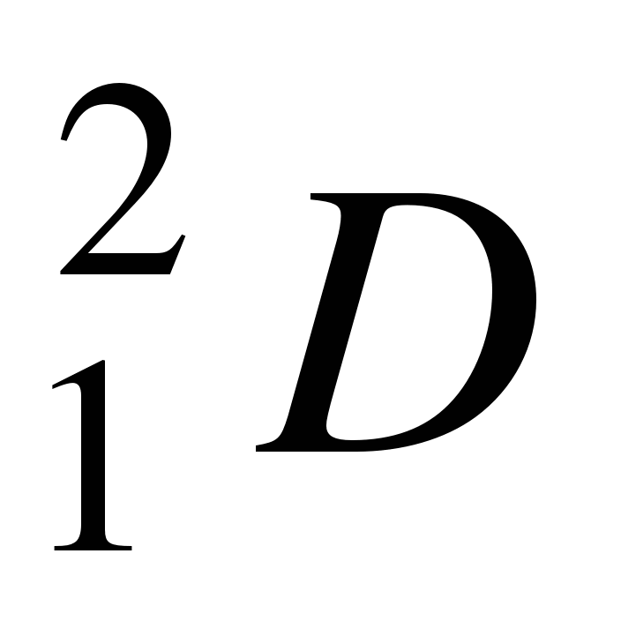. Это ядро – дейтрон – устойчивая система, состоящая из протона и нейтрона, с энергией связи около 2,2 МэВ.
Наконец, ядерные силы не могут быть и магнитного происхождения, несмотря на то, что и протон и нейтрон имеют магнитные моменты. Можно подсчитать, что энергия взаимодействия магнитных моментов протона и нейтрона составляет всего около 0,1 МэВ, что не идет ни в какое сравнение с действительной энергией связи в дейтроне.
Теоретические расчеты и опыты по рассеянию протонов на протонах показывают, что ядерные силы притяжения действуют лишь на весьма малых расстояниях между нуклонами в ядре (~2,2⋅10^{–15} м). Это дало основание называть ядерные силы короткодействующими. Расстояние 2,2⋅10^{–15} м называется радиусом действия ядерных сил.
Особое значение для свойств ядерных сил имеет обнаруженная в них зарядовая независимость: ядерные силы притяжения, действующие между двумя нуклонами, одинаковы независимо от того, в каком зарядовом состоянии, протонном или нуклонном, находятся взаимодействующие частицы. Но ядерные силы зависят от ориентации спинов взаимодействующих между собой нуклонов.
Для ядерных сил характерна насыщенность, проявляющаяся в том, что каждый нуклон в ядре взаимодействует лишь с ограниченным числом ближайших к нему соседей-нуклонов. Насыщенность ядерных сил обнаруживает известное сходство этих сил с химическими силами, обладающими характерной для них особенностью – каждый атом в зависимости от своей валентности способен вступать в связь с ограниченным числом других атомов.
Наконец, необходимо отметить, что ядерные силы не являются центральными силами, т. е. такими, которые можно представить действующими по линии, соединяющей центры взаимодействующих нуклонов.
Ядерные частицы – нуклоны – являются источниками особого ядерного поля, характеризующего ядерные силы. Ядерное поле следует определить как особую форму материи, обусловливающую ядерные взаимодействия нуклонов. Квантами ядерного поля являются особые частицы – π-мезоны. В названии этих частиц подчеркивается, что масса их должна быть промежуточной между массами электрона и протона («мезо» – средний, промежуточный).
Ядерные силы имеют характер обменных сил. Другими словами, взаимодействие между двумя нуклонами в ядре осуществляется путем обмена третьей частицей – π-мезоном.
25.4. Радиоактивные излучения
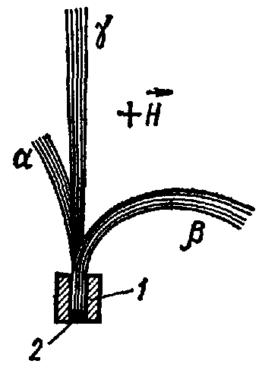
Явлением естественной радиоактивности называется самопроизвольное превращение, одних атомных ядер в другие, сопровождающееся испусканием особого вида излучения – радиоактивного излучения и некоторых элементарных частиц. Вещества, испускающие новые излучения, называются радиоактивными.
Излучение, испускаемое радиоактивными элементами, неоднородно – оно состоит из трех видов: α, β и γ. Анализ состава излучения был произведен по отклонению радиоактивных излучений в магнитном поле. На рисунке изображена схема разделения α-, β- и γ-лучей в магнитном поле, направленном перпендикулярно плоскости рисунка (1 – толстостенный сосуд из свинца, 2 – радиоактивный элемент Ra). Характер отклонения лучей в магнитном поле показывает, что α-лучи несут положительный заряд, β-лучи – отрицательный, а γ-лучи не заряжены.
Дальнейшие исследования показали, что α-лучи представляют собой поток ядер гелия. Эти лучи вызывают почернение фотопластинок, производят сильное ионизирующее действие при прохождении через газы и обладают относительно малой проникающей способностью.
β-лучи по своей природе оказались потоком быстро летящих электронов, скорость которых превышает скорости обычных катодных (электронных) лучей. Энергия β-частиц может достигать 10 МэВ, что соответствует их скорости, приближающейся к скорости света в вакууме.
Гамма-лучи представляют собой жесткое электромагнитное излучение, обладающее наибольшей из всех радиоактивных излучений проникающей способностью. Они вызывают относительно слабую ионизацию вещества, через которое они проходят. Также было установлено, что они отличаются еще большими частотами, чем рентгеновские излучения. Это означает, что их квантовые свойства проявляются еще в большей степени, чем у рентгеновского излучения.
Опытным путем было установлено, что все радиоактивные излучения:
а) в той или иной степени обладают химическими действиями, в частности вызывают почернение фотопластинок;
б) вызывают ионизацию газов, а иногда и конденсированных тел, сквозь которые они проходят;
в) возбуждают флуоресцентное свечение ряда твердых тел и жидкостей.
Эти свойства лежат в основе экспериментальных методов обнаружения и исследования свойств радиоактивных излучений. Калориметрические исследования показали, что радиоактивные излучения могут сопровождаться выделением энергии.
25.5. Закон радиоактивного распада
При изучении явления радиоактивности оказалось, что протекание радиоактивных процессов во времени совершенно не зависит от внешних условий, а также от концентрации радиоактивных атомов. Наконец, было установлено, что распад, например, радия в солях RaCl₂ и RaBr₂ зависит лишь от числа атомов радия в этих соединениях, т. е. скорость процесса не зависит от того, распадается ли вещество в виде химически чистого элемента или соединения.
Перечисленные факты привели к выводу, что радиоактивные превращения есть свойство атомных ядер, которые могут самопроизвольно подвергаться таким превращениям.
Естественные радиоактивные превращения ядер, происходящие самопроизвольно, называют радиоактивным распадом или просто распадом. Атомное ядро, претерпевающее радиоактивный распад, называется материнским. Ядро, возникшее в результате распада, называется дочерним ядром. Ввиду самопроизвольности этого процесса естественно предположить, что число ядер ΔN, распадающихся за интервал времени от t до t + Δt, пропорционально промежутку времени Δt и числу N наличных ядер, еще не распавшихся к моменту времени t:
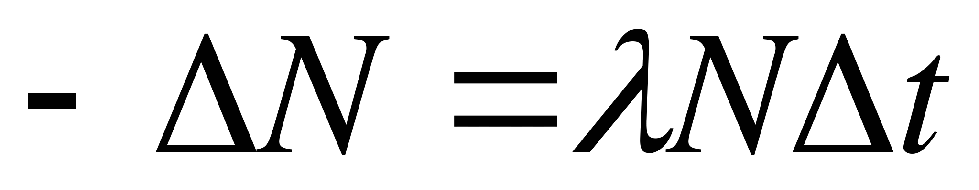.
Здесь λ – постоянная величина, которую называют постоянной распада или радиоактивной постоянной. Из последнего соотношения следует, что постоянная распада представляет собой относительную убыль числа ядер, подвергающихся распаду, за единицу времени.
Иными словами, постоянная распада характеризует долю ядер, распадающихся за единицу времени, т. е. определяет скорость радиоактивного распада. Ввиду самопроизвольного характера процесса распада λ не зависит от внешних условий, а определяется лишь внутренними свойствами ядра,
Если в начальный момент t = 0 первоначальное число ядер равно N₀, то в момент времени t число оставшихся радиоактивных атомов
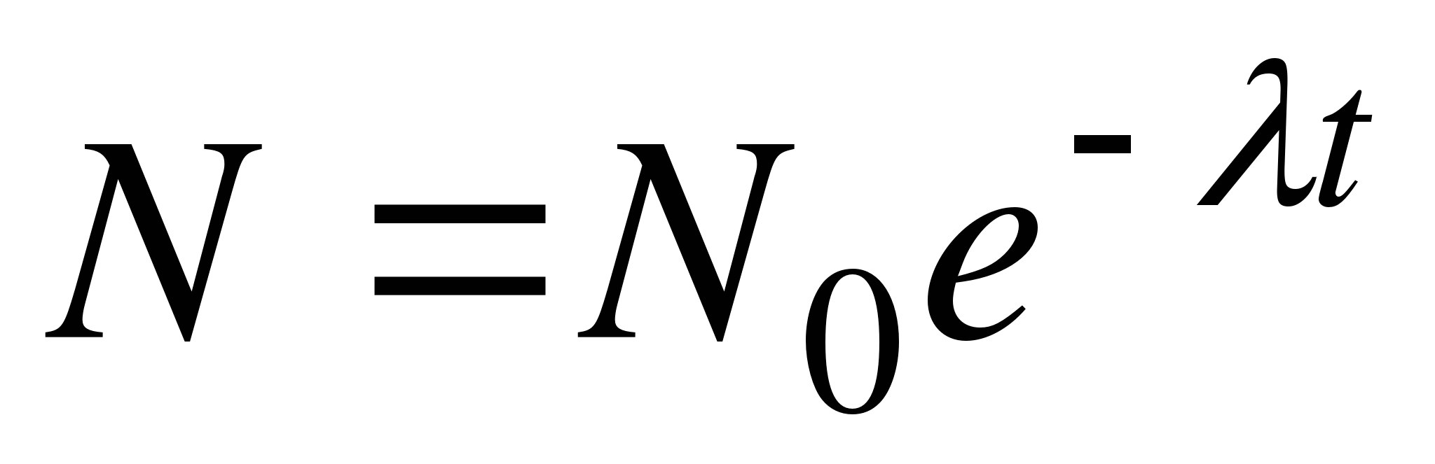.
Данное выражение называется законом радиоактивного распада.
Самопроизвольный характер радиоактивного распада означает, что различные атомные ядра, претерпевающие распад, имеют разную продолжительность жизни. Средняя продолжительность жизни всех первоначально существовавших ядер равна 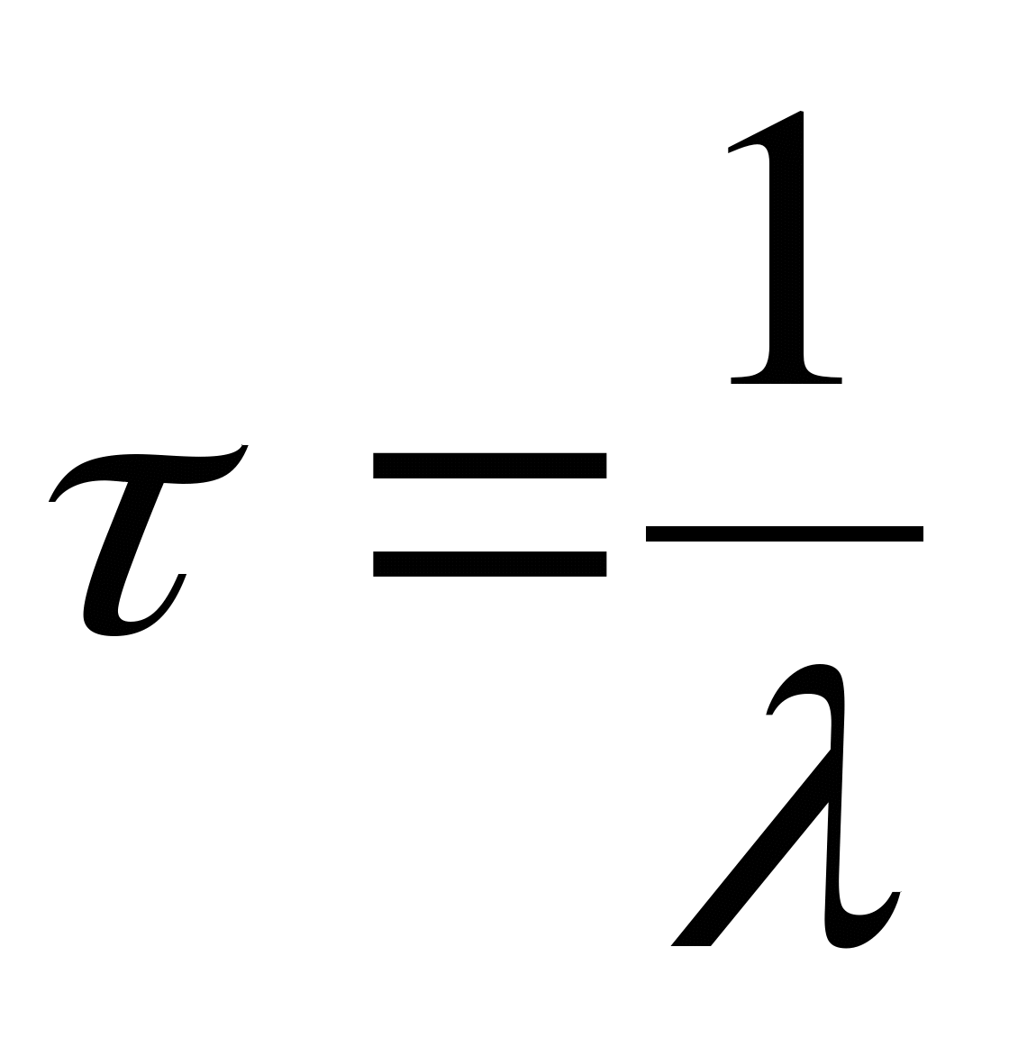.
Постоянная распада λ, выражаемая в с^{–1} является обратной величиной средней продолжительности жизни τ данного радиоактивного элемента.
Поэтому закон радиоактивного распада можно записать в виде
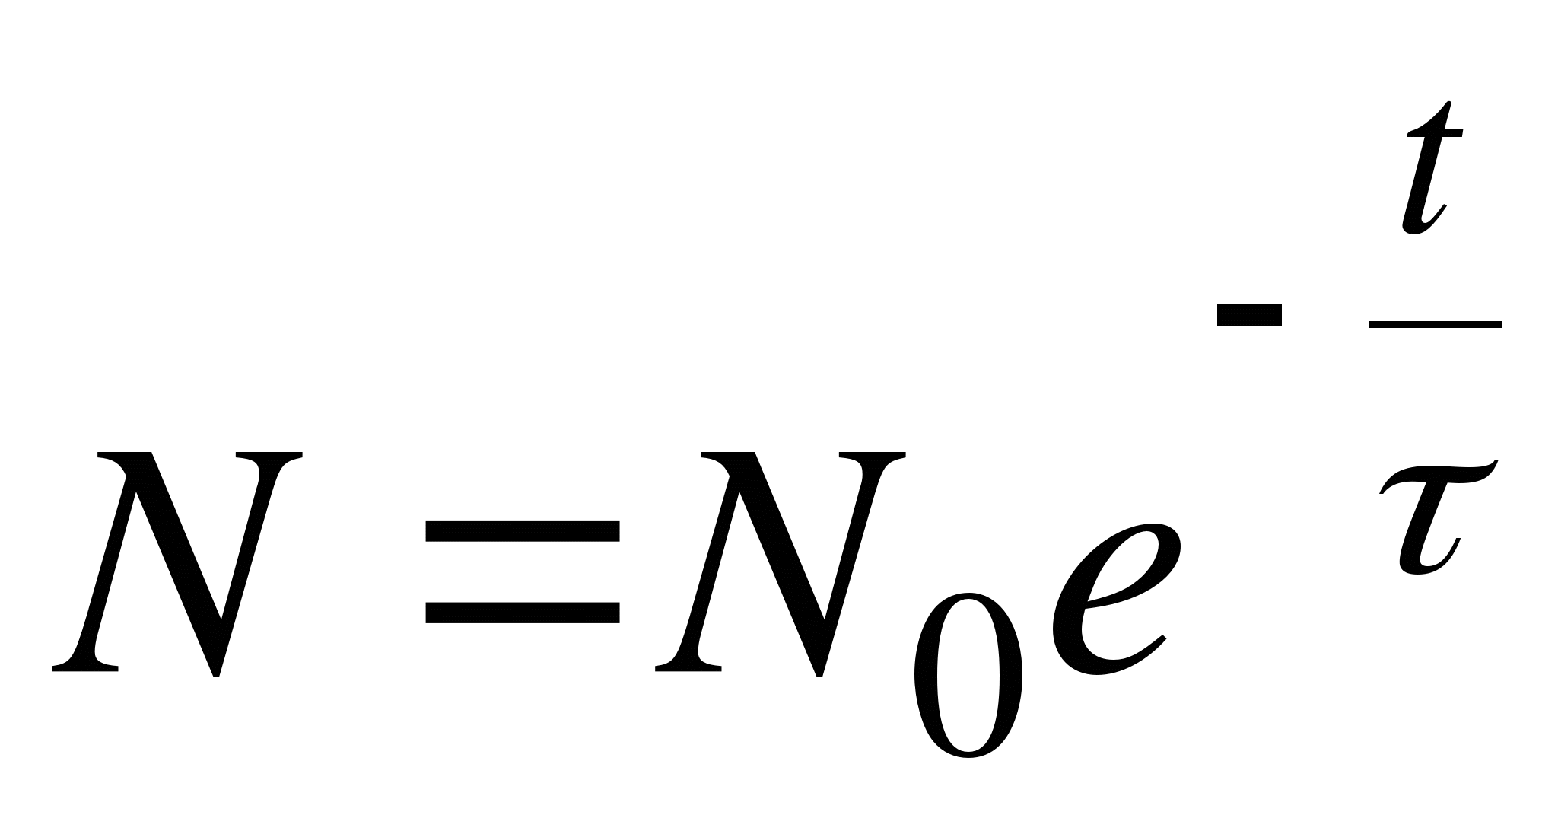.
Практически для характеристики устойчивости ядер относительно распада, для оценки продолжительности жизни данного радиоактивного изотопа вводится понятие о периоде полураспада Т. Так называется время, в течение которого первоначальное количество ядер данного вещества распадается наполовину. Из определения Т и последней формулы следует, что 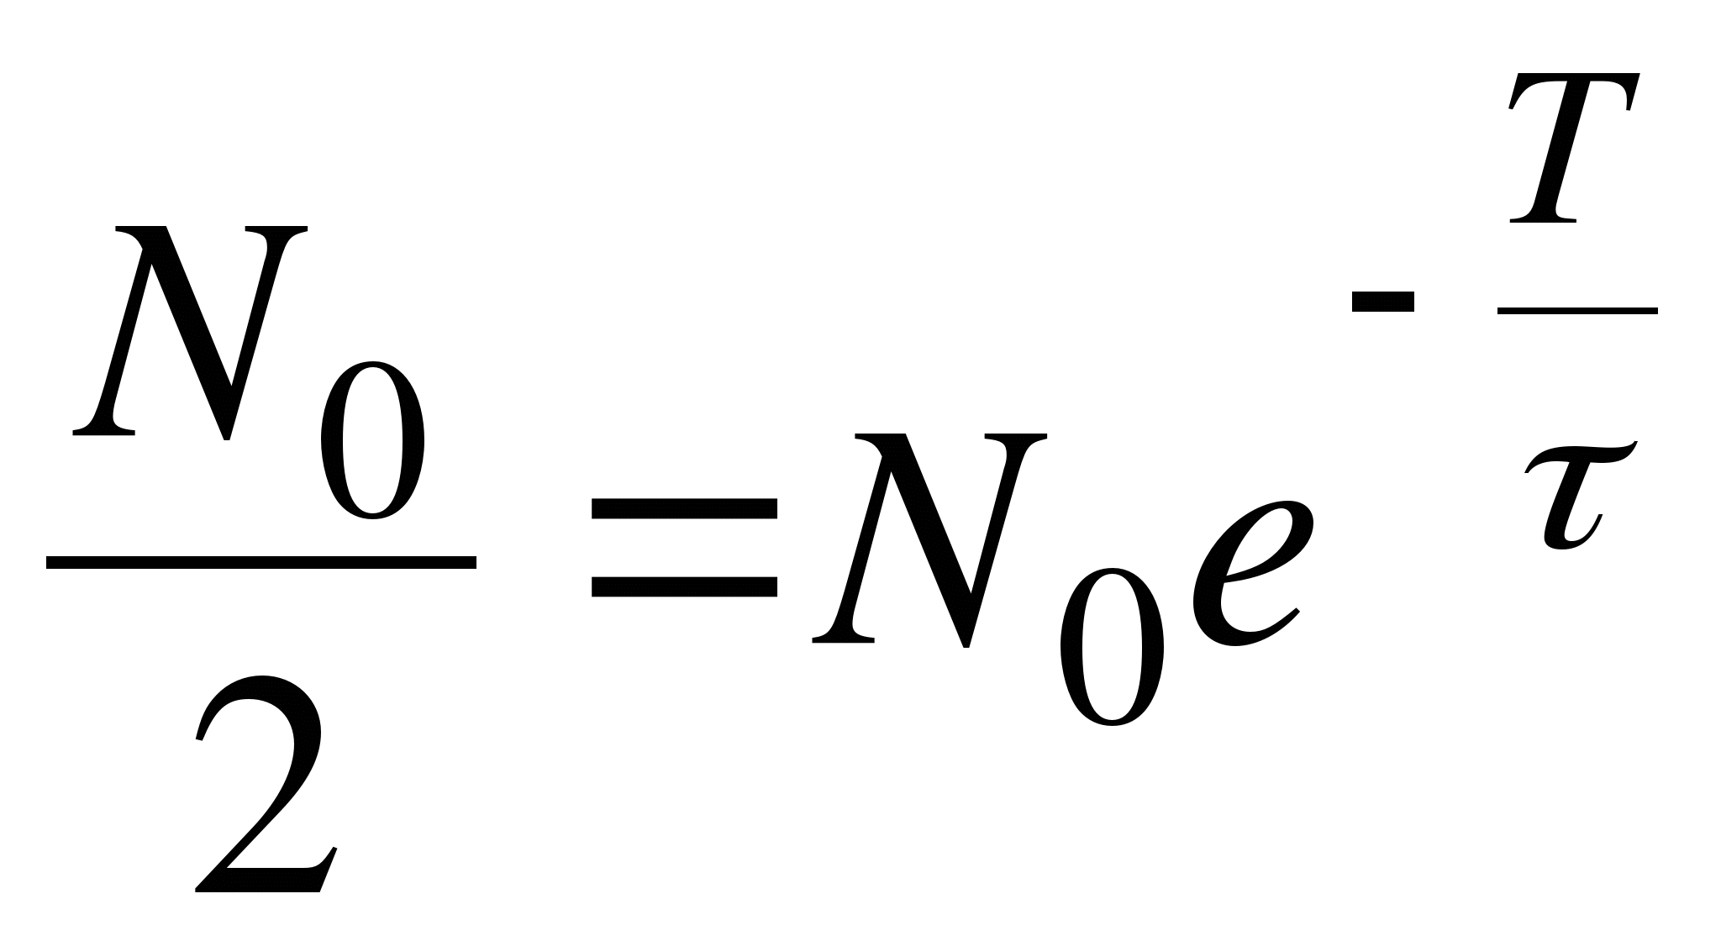. Отсюда получаем
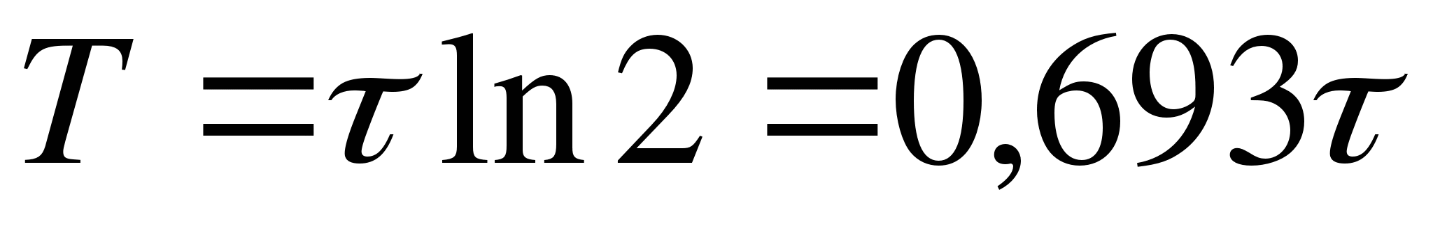.
Период полураспада постоянен для данного изотопа. Периоды полураспада различных радиоактивных изотопов изменяются в очень широких пределах: от 4,56 млрд лет у урана до 1,5⋅10^{–4} с у изотопа полония. Постоянство периода полураспада данных атомов изотопа подтверждает статистический характер радиоактивных превращений.
25.6. Правила смещения
Естественная радиоактивность наблюдается у ядер атомов тяжелых химических элементов, расположенных за свинцом в периодической таблице Менделеева. Естественная радиоактивность легких и средних ядер – сравнительно редкое явление, наблюдаемое у ядер 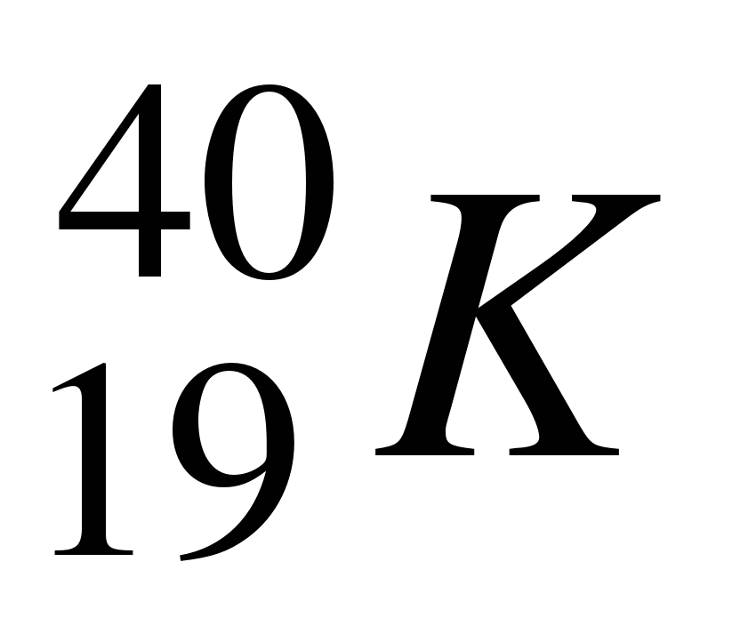, 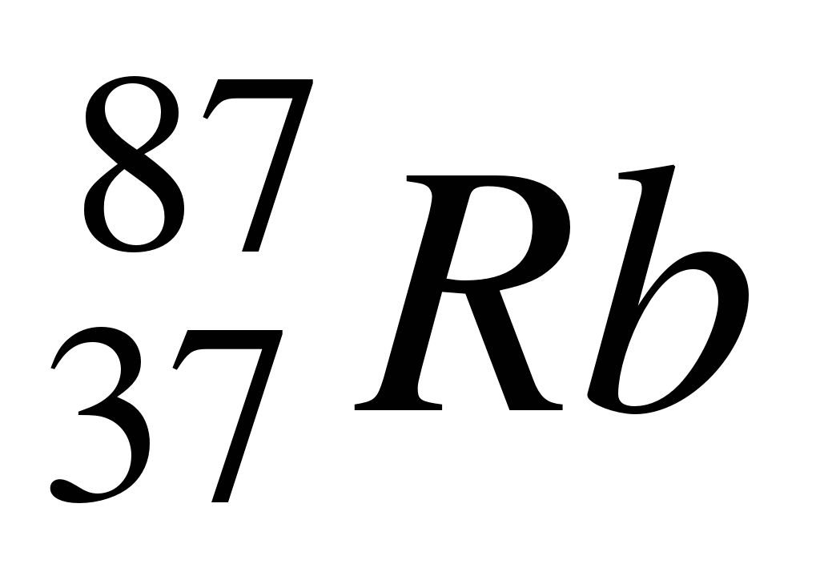, 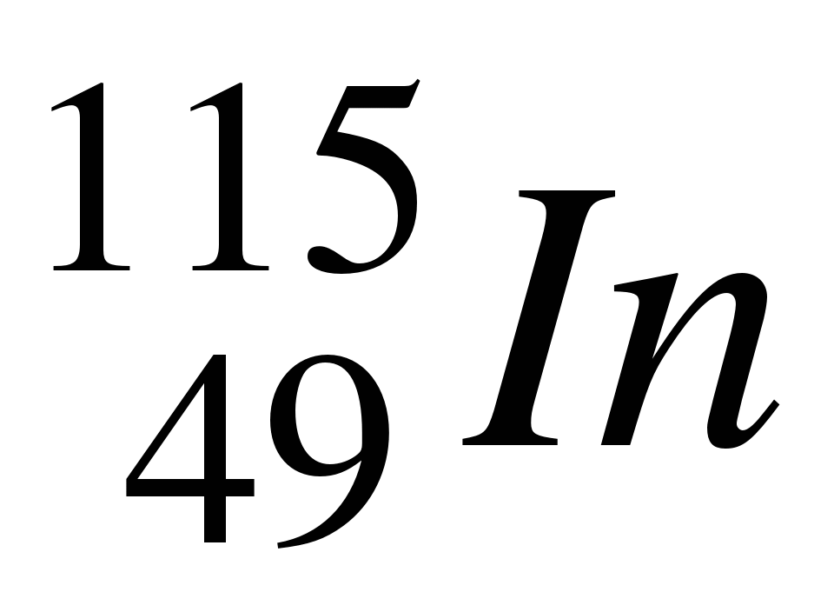, 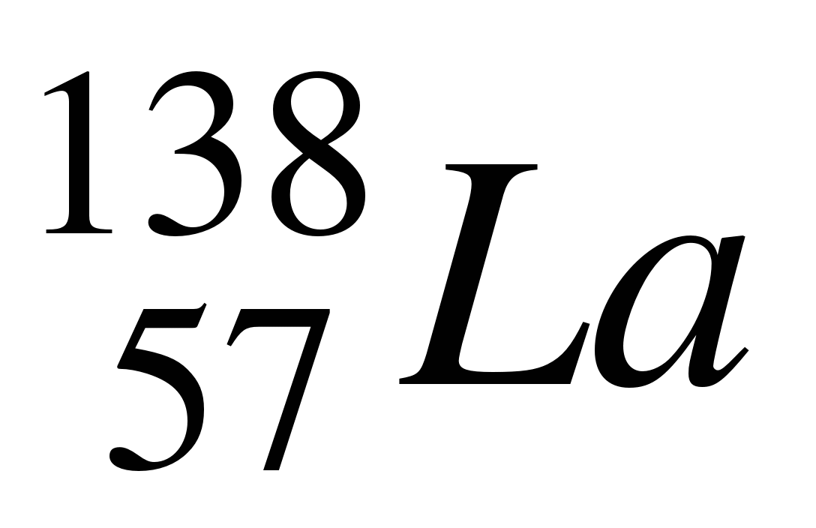, 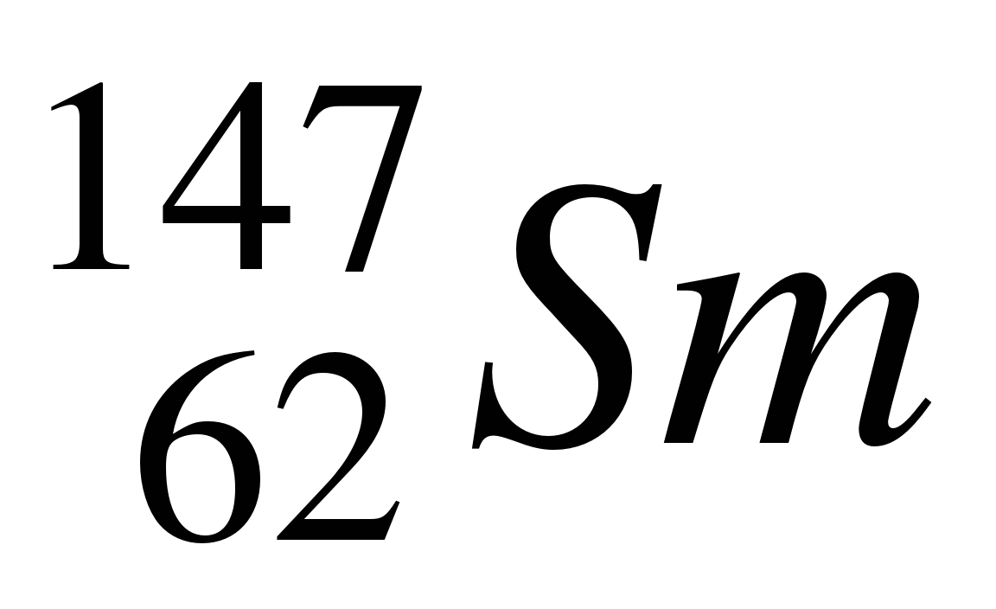, 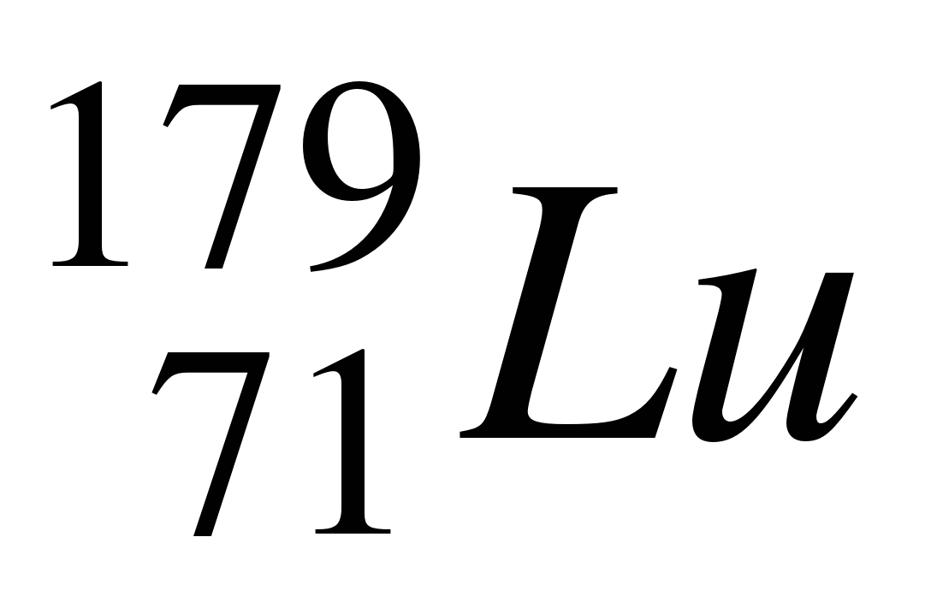, 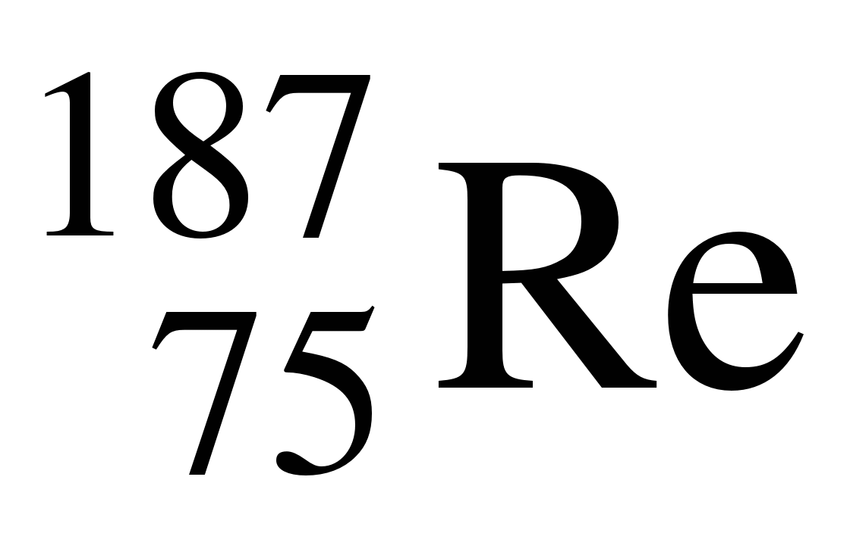.
Опытным путем было установлено, что при радиоактивном распаде ядер соблюдается закон сохранения электрических зарядов. Если через Z_{я} обозначить заряд ядра, претерпевающего распад, а через Z_{i} – заряды ядер и частиц, возникших в результате радиоактивного распада, то этот закон может быть записан следующим образом:
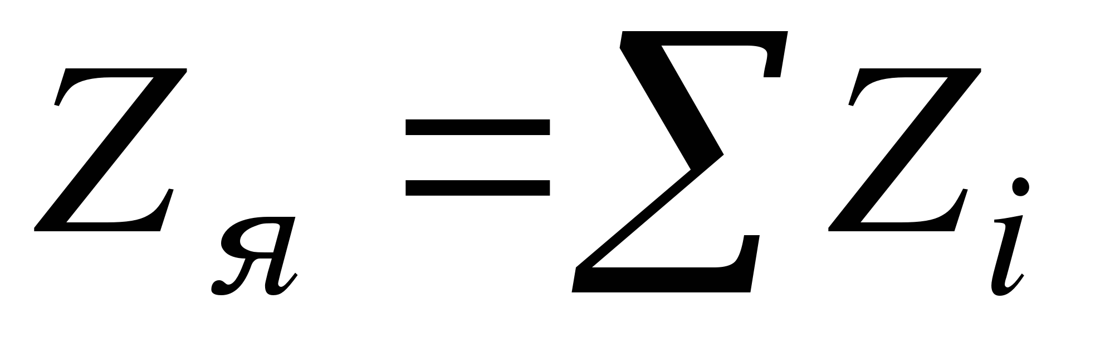.
Кроме того, установлено, что при естественном радиоактивном распаде выполняется правило сохранения массовых чисел. Если приписать нуклонам (протонам и нейтронам) массовые числа, равные единице (это соответствует их массам в а. е. м.), а электрону – массовое число, равное нулю, то сохранение массовых чисел при радиоактивном распаде можно записать в виде
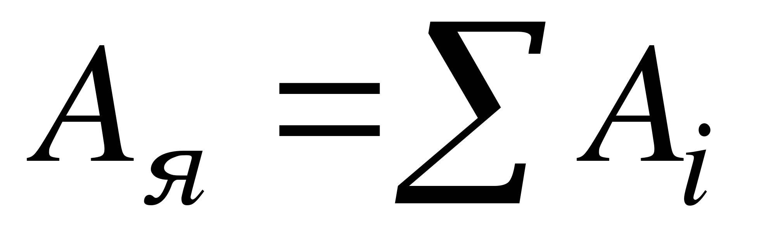,
где А_{я} – массовое число материнского ядра; A_{i} – массовое число ядра или частицы, получившейся в результате радиоактивного распада.
Последние два соотношения при радиоактивном распаде обычно формулируются в виде так называемых правил смещения, позволяющих установить, какое ядро возникает в результате распада данного материнского ядра. При этом различают правила смещения для случаев возможного α- или β-распада.
Если есть материнское ядро, претерпевающее распад, то правила смещения записываются соответственно следующим образом:
при α-распаде 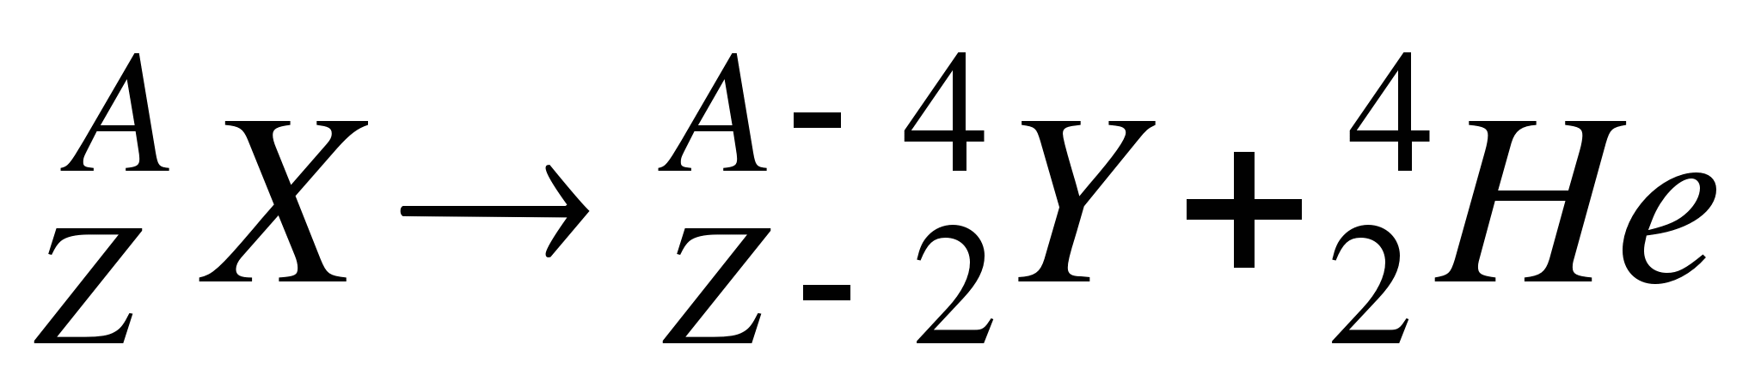,
при β-распаде 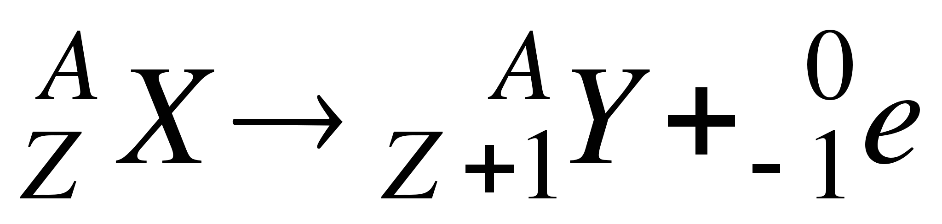.
Здесь Y – символ дочернего ядра, 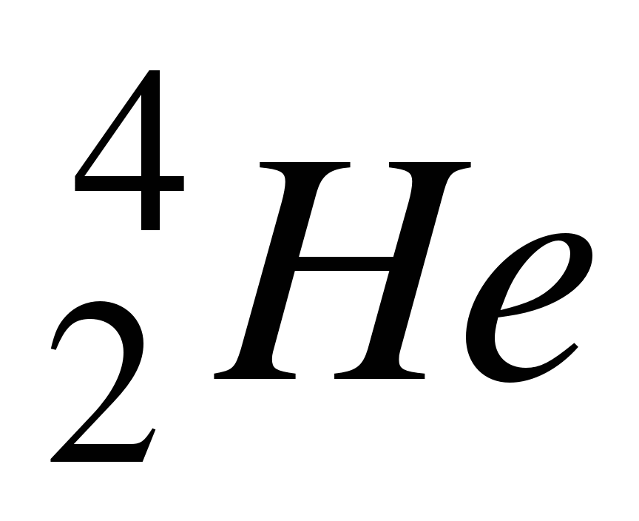– ядро гелия, т. е. α-частица; 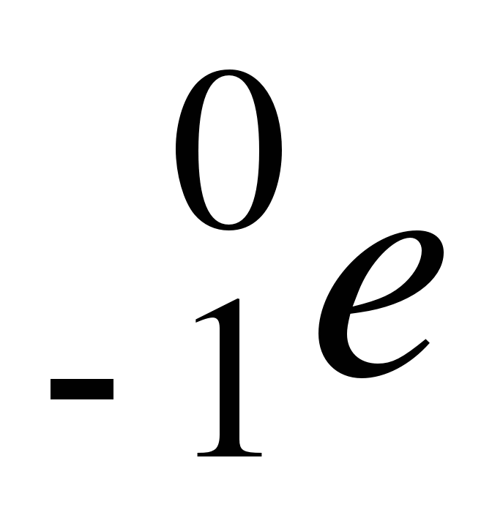 –символическое обозначение электрона, имеющего заряд, равный –1, и нулевое массовое число.
Из последних выражений видно, что ядро, претерпевающее α-распад, смещается на два места левее в периодической системе элементов Менделеева в связи с вылетом двух положительных зарядов. Вылет α-частицы сопровождается уменьшением массового числа па четыре единицы. При β-распаде положительный заряд ядра увеличивается на одну единицу и ядро смещается на одно место правее в периодической системе. При этом не происходит изменения массового числа ядра.
Из правил смещения следует, что в результате радиоактивного α- или β-распада ядра атомов радиоактивных элементов превращаются в ядра изотопов других химических элементов. В ряде случаев дочернее ядро оказывается также радиоактивным и возникает цепочка радиоактивных превращений. Естественнорадиоактивные ядра образуют три радиоактивных семейства, называемых по родоначальнику семейства – наиболее долгоживущему изотопу с наибольшим периодом полураспада. Это семейства урана (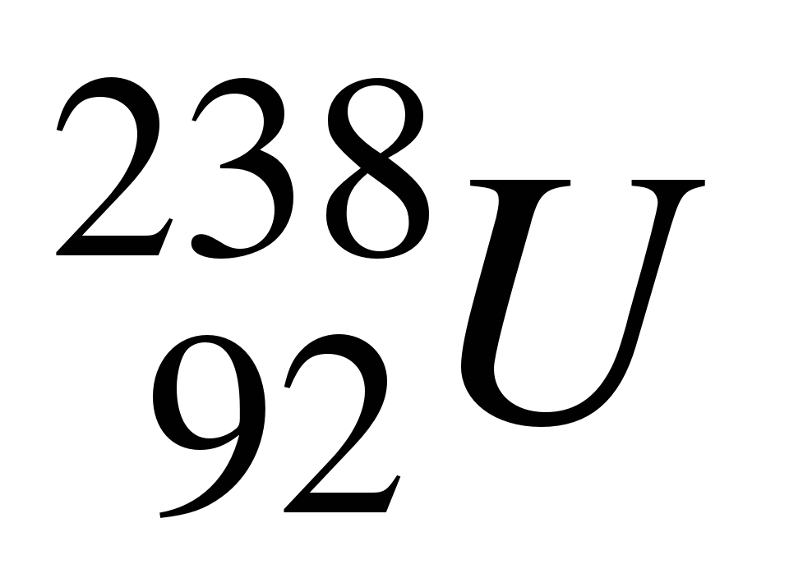), тория (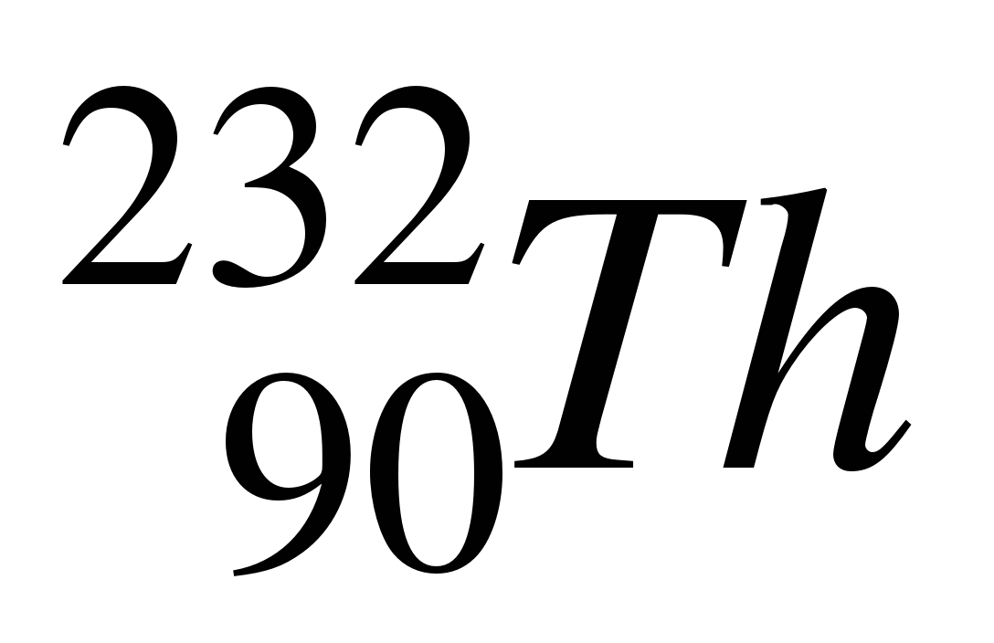) и актиния (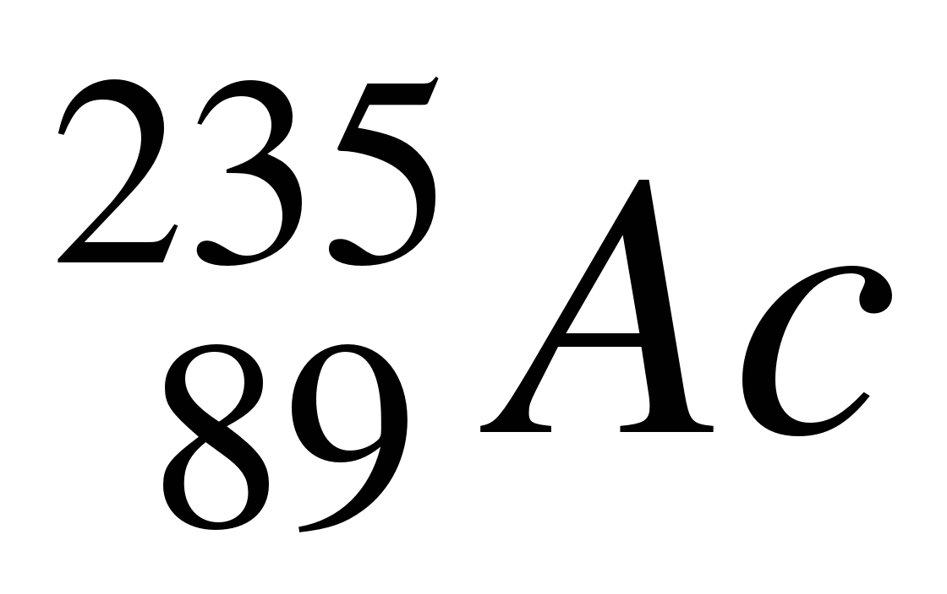). Существует, кроме того, еще одно радиоактивное семейство, полученное искусственным путем и начинающееся от трансуранового элемента нептуния (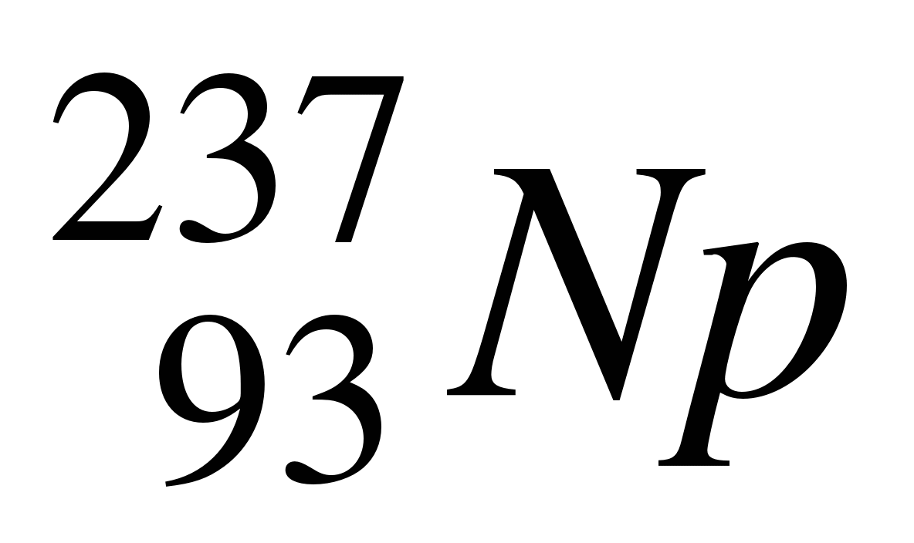). Переход от одного члена каждого из естественнорадиоактивных семейств к другому осуществляется цепочкой α- и β-распадов и заканчивается на устойчивых ядрах изотопов свинца: семейство тория – на ядре 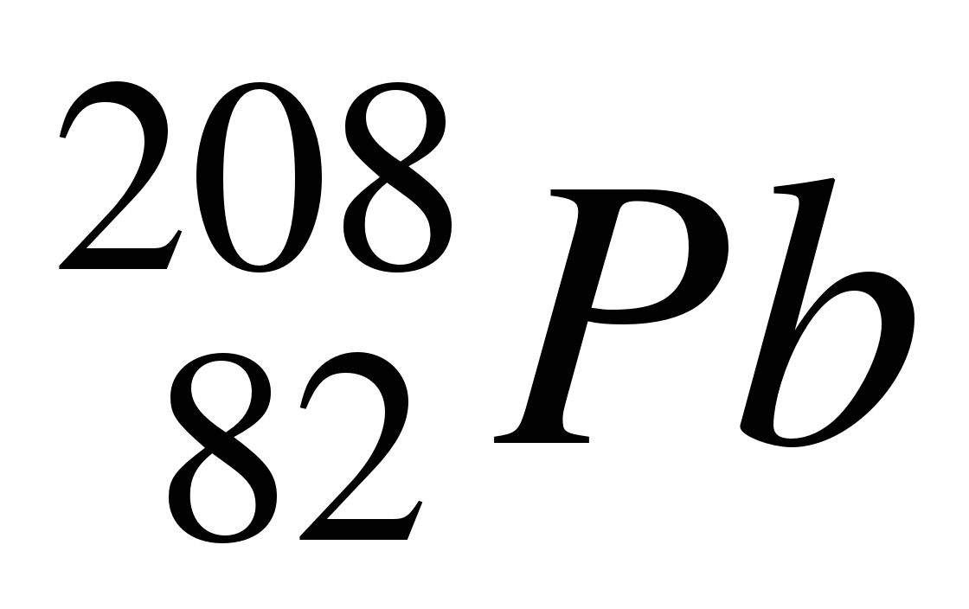, семейство урана – на 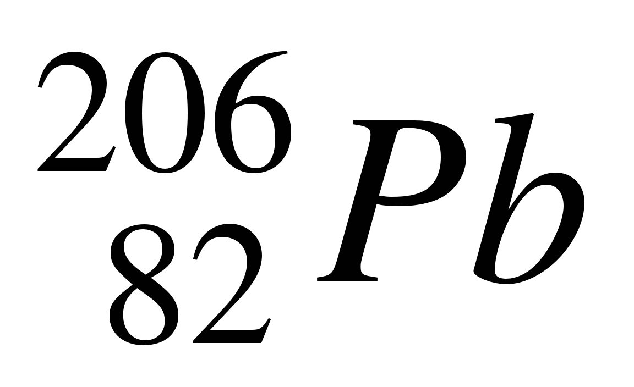, семейство актиния – на 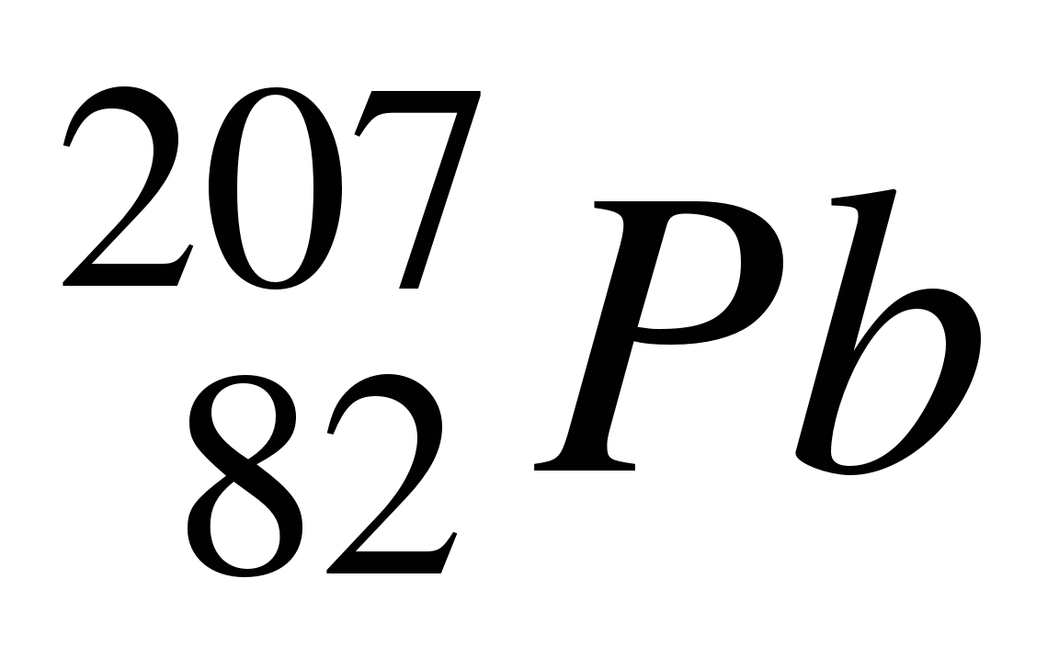. Семейство нептуния заканчивается на ядре висмута 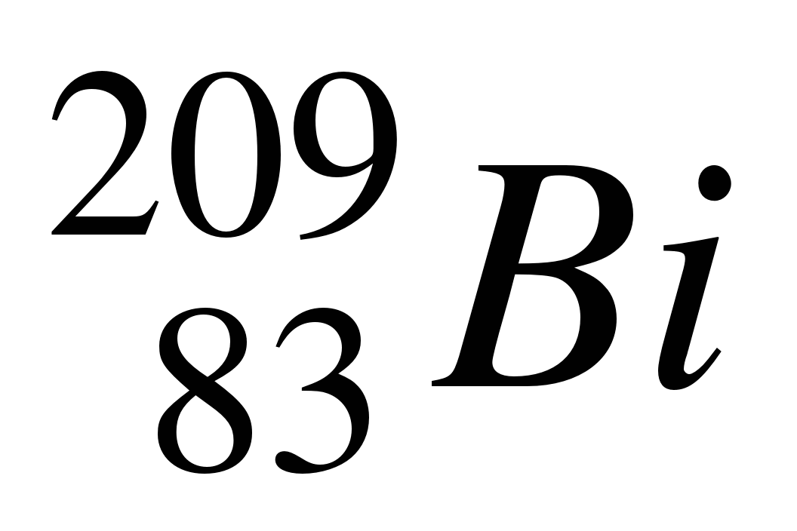.
Гамма-излучение не вызывает изменения заряда и массового числа ядер, а поэтому не описывается никакими правилами смещения. Установлено, что γ-лучи как самостоятельный вид естественной радиоактивности не встречаются и обычно сопровождают α- и β-распады. Опытным путем установлено, что γ-лучи испускаются не материнским, а дочерним ядром, которое в момент своего образования оказывается возбужденным и обладает избыточной энергией по сравнению с обычным, нормальным энергетическим состоянием ядра. За весьма малое время (порядка 10^{–13}–10^{–14} с), значительно меньшее, чем время жизни возбужденного атома (~10^{–8} с), дочернее ядро переходит в нормальное или менее возбужденное состояние и при этом испускает γ-излучение, имеющее дискретный, линейчатый спектр.

Письменно ответить на вопросы:
1. Расскажите о модели ядра.
2. Что называют массовым числом?
3. Что называют изотопами? изобарами? изотонами?
4. Как определяют дефект массы и энергию связи ядра?
5. В чем заключается явление радиоактивности?
6. Какова природа радиоактивного излучения?
7. Перечислите и охарактеризуйте основные виды радиоактивных излучений?
8. Напишите закон радиоактивного распада.
9. Что называют периодом полураспада?
10. Что позволяют определить правила смещения?

28.05.2020 года

Тема: Строение и развитие Вселенной.
Цель: ознакомиться со строением, моделями и теориями развития Вселенной.
Основные понятия:
Астрономия – наука, изучающая движение, строение и развитие небесных тел и их систем.
Галактика – звездная система.
Млечный Путь – это видимая на безоблачном звездном небе серебристая полоска, которая является пространственной звездной системой.
Галактический экватор – круг, по которому плоскость симметрии нашей Галактики пересекается с небесной сферой.
Вселенная – безграничный мир, бесконечный в пространстве и во времени, представляющий собой все разнообразие форм существования материи.
Квазары – это мощные внегалактические источники электромагнитного излучения.
Космология – раздел астрономии, изучающий свойства Вселенной как единого целого.
«Большой взрыв» – катастрофически быстрый разлет материи, находившейся до того в сверхплотном и сверхгорячем состоянии.
Реликтовое излучение – равномерно заполняющее Вселенную тепловое излучение, возникшее в эпоху возникновения Вселенной.

26.1. Наша звездная система – Галактика
Астрономия – наука о Вселенной.
При наблюдении звездного неба даже невооруженным глазом можно увидеть группы звезд, которые получили название звездных скоплений. Звездные скопления наблюдаются двух типов: рассеянные и шаровые.
Типичным представителем рассеянного звездного скопления являются Плеяды, называемые в просторечии Стожарами. Размеры рассеянных звездных скоплений составляют 1... 10 – 15 пк. Ближайшие к Земле рассеянные звездные скопления находятся на расстоянии нескольких тысяч световых лет, их можно наблюдать в плоскости Млечного Пути.
Млечный Путь – светлая серебристая полоска, видная на безоблачном звездном небе. Более яркие и близкие звезды располагаются гуще по мере приближения к средней линии Млечного Пути, называемой галактическим экватором.
Плоскость галактического экватора – плоскость симметрии нашей звездной системы.
Исследования показали, что вся совокупность звезд Млечного Пути образует единую звездную систему, называемую Галактикой. Размеры Галактики грандиозны. В середине Галактики находится ядро – гигантское шаровое скопление звезд. Ядро Галактики видно с Земли в сторону созвездия Стрельца и представляет собой яркий участок Млечного Пути. От Земли до ядра Галактики 30 тыс. св. лет, а от одного до другого края Галактики – почти 100 тыс. св. лет. Все звезды вращаются вокруг центра Галактики. Период обращения Солнечной системы вокруг ядра Галактики составляет примерно 200 млн лет при скорости движения около 220 км/с. Всего в составе нашей Галактики более 100 млрд звезд, одной из которых является Солнце.
Одно из ближайших к Земле шаровых скоплений находится в созвездии Геркулеса. Шаровые скопления образуют в нашей Галактике сферическую систему с ярко выраженной концентрацией звезд к центру Галактики. Диаметры шаровых звездных скоплений измеряются десятками парсек, а количество входящих в них звезд насчитывает десятки и сотни тысяч.
26.2. Другие галактики. Бесконечность Вселенной
Установлено, что кроме нашей Галактики существует множество подобных ей звездных систем, также называемых галактиками.
Сравнивая нашу Галактику с другими галактиками, ученые определили, что наша Галактика, подобно галактикам в Андромеде и Треугольнике, имеет спиральное строение.
Форма галактик различна – существуют эллиптические (в частности, шаровые), чечевицеобразные, иглообразные, неправильные. Размер нашей Галактики меньше галактики в Андромеде, но больше Больших и Малых Магеллановых Облаков, которые являются спутниками нашей Галактики и расположены на расстоянии около 120 тыс. св. лет от нее. Все галактики вращаются вокруг своих осей, как и наша Галактика.
Особый интерес представляют галактики, являющиеся мощными дискретными источниками радиоизлучения. Их принято называть радиогалактиками. По мнению советского астрофизика академика В. А. Амбарцумяна, радиогалактика возникает в результате процесса разделения первоначальной массы на две удаляющиеся друг от друга галактики. Стадия деления – переход материи из более плотного состояния в менее плотное – вызывается взрывными процессами и сопровождается интенсивным радиоизлучением. Полагают, что радиогалактика – стадия, через которую проходит каждая галактика в ранний период своего развития. Наиболее известна радиогалактика Лебедь А.
Квазары – это мощные внегалактические источники электромагнитного излучения. Излучение квазаров в 10¹–10⁴ раз превышает излучение всех звезд галактики. Одно из основных свойств квазаров – переменность их излучения в радио-, ИК- и оптическом диапазонах. Физическая природа активности квазаров еще до конца не раскрыта. Согласно существующим гипотезам, мощное излучение квазаров может быть обусловлено процессами столкновения звезд, вспышками сверхновых звезд, превращением в излучение энергии магнитных полей вращающегося массивного магнитоплазменного тела. Особый интерес квазары представляют как далекие объекты, участвующие в космологическом расширении Метагалактики. Изучение квазаров может пролить свет на ранние стадии эволюции Вселенной.
В созвездии Девы располагается огромное скопление галактик, диаметр этого скопления около 100 млн св. лет, а масса равна примерно квадриллиону солнечных масс. Такое скопление галактик получило название Сверхгалактика. Все доступные области наблюдения Вселенной входят в состав системы, более грандиозной, чем Сверхагалактика, и называются Метагалактикой, границы которой пока остаются недоступными для наблюдения в самые мощные современные телескопы. Но и Метагалактика является лишь ничтожной частью бесконечной Вселенной.
26.3. Понятие о космологии
Космология – раздел астрономии, изучающий свойства Вселенной как единого целого.
Выводы космологии основываются на законах физики и данных наблюдательной астрономии. Важнейшим постулатом космологии является положение, согласно которому законы природы – законы физики, установленные на основе изучения весьма ограниченной части Вселенной, могут быть распространены на всю Вселенную.
Космологические теории различаются в зависимости от того, какие физические законы и принципы положены в их основу. Построенные на этих теориях модели должны допускать проверку для наблюдаемой области Вселенной, выводы теории должны подтверждаться наблюдениями или не противоречить им.
Космология начала развиваться на научной основе после открытия И. Ньютоном закона всемирного тяготения.
Согласно ньютоновской теории, пространство подчиняется евклидовой геометрии, где кратчайшими расстояниями между двумя точками являются отрезки прямых линий.
Пространство и время считаются абсолютными, т. е. их свойства не зависят от материи и ее движения.
Наряду с представлением о евклидовой геометрии трехмерного пространства складывается представление об однородности и изотропности бесконечной Вселенной. Действительно, если рассматривать сравнительно небольшие области Вселенной, то звезды распределены в них неравномерно. По мере развития астрофизических исследований было обнаружено, что звезды группируются в гигантские скопления – галактики, и что общая картина Вселенной представляется совокупностью отдельных скоплений галактик. Скопления галактик содержат тысячи галактик и их размеры составляют порядка нескольких мегапарсек (Мпк). Среднее расстояние между скоплениями галактик около 30 Мпк. Таким образом, в радиусе примерно 30 Мпк Вселенная является неоднородной, здесь имеются отдельные структурные элементы, распределенные в пространстве неравномерным образом. В радиусе около 1000 Мпк содержится примерно одинаковое количество скоплений галактик, т. е. Вселенная приблизительно однородна и свойства Вселенной одинаковы по всем направлениям, т.е. Вселенная является изотропной. Итак, в больших масштабах Вселенную с большой степенью точности можно считать однородной и изотропной.
Из наблюдений постепенно складывалось представление о статичности Вселенной, т.е. неизменности ее строения со временем. В частности, на это указывало постоянство положения звезд и туманностей относительно друг друга. Видимые движения при этом сводились к периодическим движениям планет вокруг Солнца. Свойства пространства-времени неразрывно связаны с движущейся материей.
26.4. Расширяющаяся Вселенная
Современная космология базируется на работах А. Эйнштейна, А. А. Фридмана и Э. П. Хаббла и опирается на два главных наблюдаемых явления.
1. Галактики и их скопления равномерно распределены во Вселенной.
2. Линии спектров всех галактик (за исключением некоторых галактик из числа самых близких) смещены в красную сторону (красное смещение).
Первое явление подтверждает, что на больших масштабах Вселенная однородна и изотропна. Однородность Вселенной означает, что в произвольных одинаковых объемах содержится равное число галактик. Вселенная изотропна, т. е. в разных направлениях находится одинаковое число галактик.
Если второе явление рассматривать как эффект Доплера, то можно сделать вывод, что все галактики удаляются от нас со скоростью
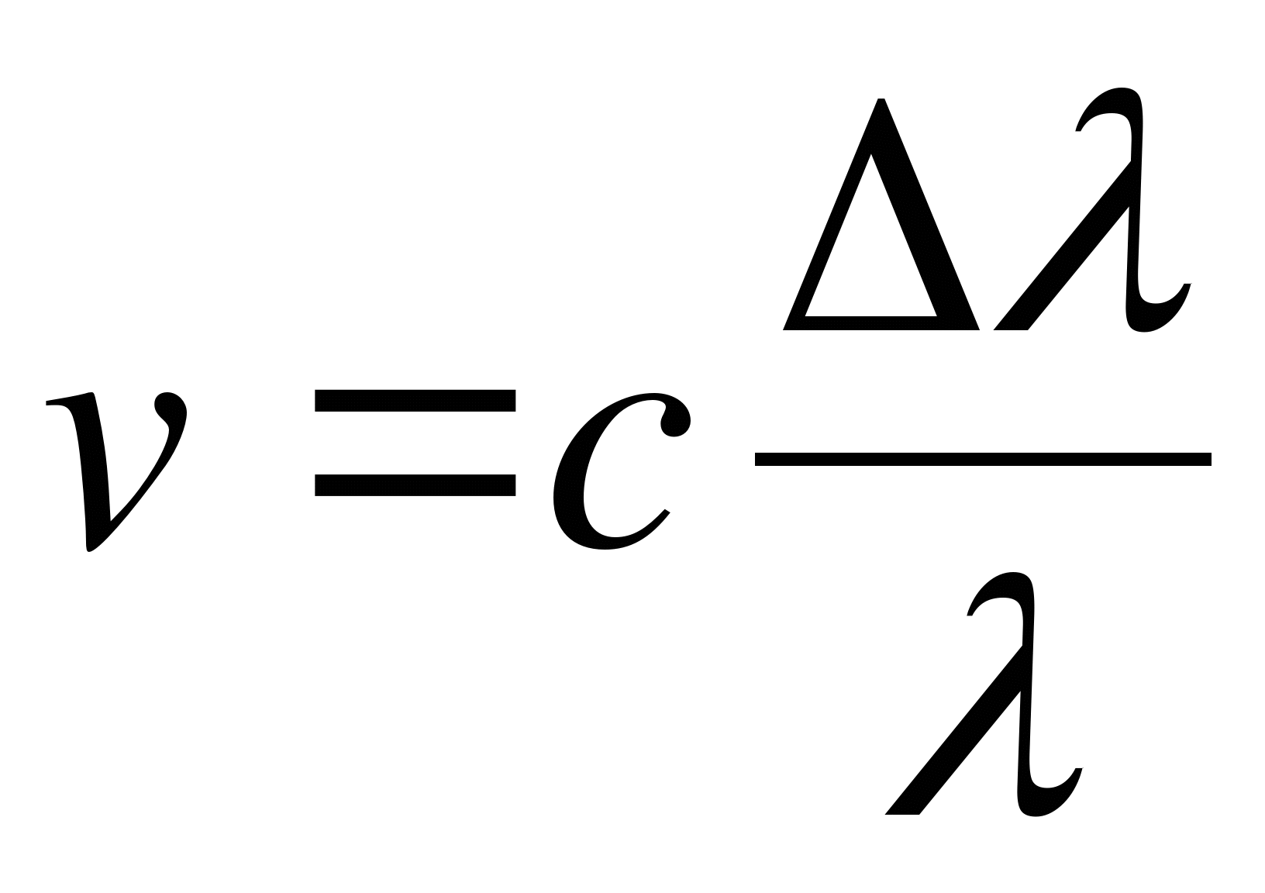.
Изучая характер движения галактик, американский астроном Э. П. Хаббл установил, что отношение 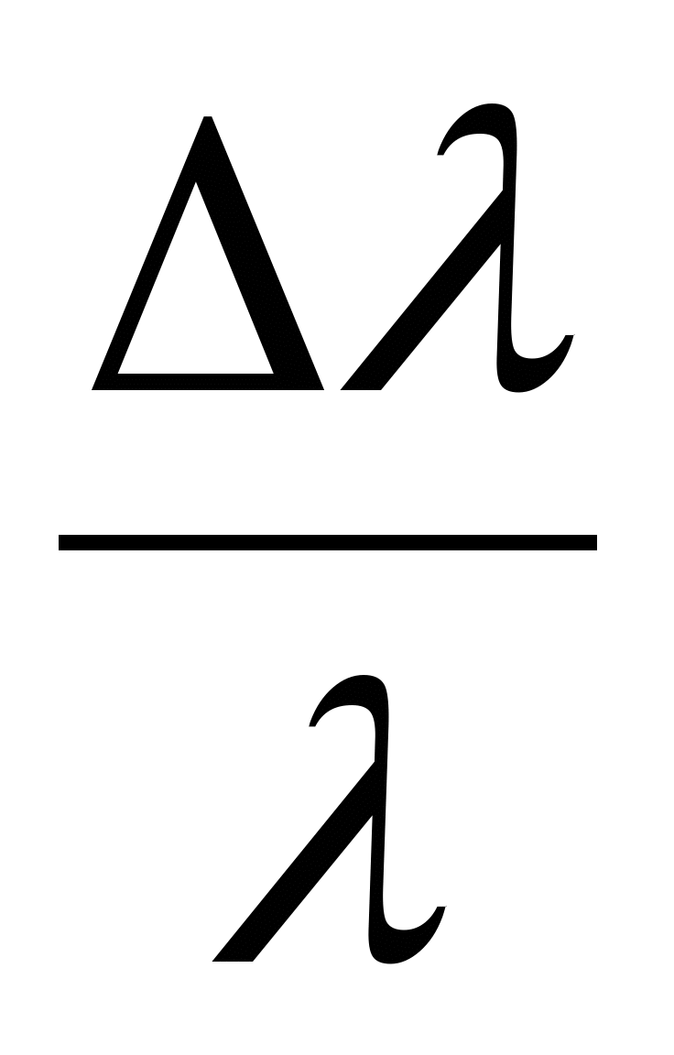, определяемое по спектру Галактики, пропорционально расстоянию R до Галактики, т.е. галактики удаляются («разбегаются») со скоростями v, пропорциональными расстояниям до них R:
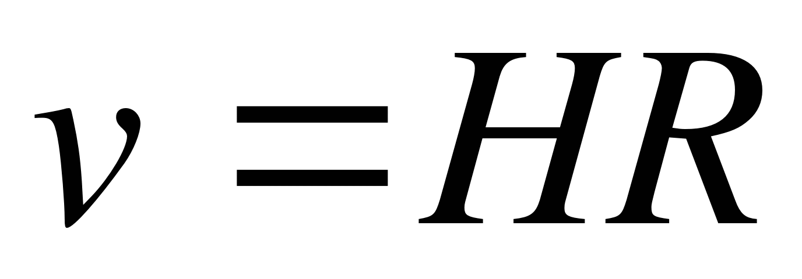,
где Н – постоянная Хаббла, характеризующая скорость «разбегания» галактик.
В настоящее время принимают Н = (50 – 100) км⋅с^{–1}⋅ Мпк^{–1}.
Последнее соотношение называют законом Хаббла. Его можно трактовать как подтверждение расширения наблюдаемой области Вселенной – Метагалактики. Значение постоянной Хаббла и закон Хаббла позволяют определить время t, прошедшее с начала расширения Вселенной при условии постоянной скорости расширения t = (10 – 20) млрд лет. Это время примерно характеризует возраст Вселенной. Поскольку галактики имеют положительные скорости, пропорциональные расстояниям, можно сделать вывод, что в прошлом все галактики были ближе друг к другу, а плотность Вселенной была больше. Расширение приводит к охлаждению, т. е. в прошлом Вселенная была не только более плотной, но и более горячей, чем в настоящее время.
Итак, в основе определенных моделей Вселенной должны лежать предположения об ее однородности и изотропности в больших масштабах и основные уравнения и положения теории тяготения Эйнштейна о свойствах пространства-времени и его неразрывной связи с движущейся материей.
В 1922 – 1924 гг. на основе представлений об однородной, изотропной, бесконечной Вселенной и теории тяготения Эйнштейна советским математиком А. Фридманом получены теоретические результаты, свидетельствующие о том, что Вселенная, заполненная тяготеющим веществом, должна быть нестационарной. С течением времени она должна либо неограниченно расширяться, либо сжиматься. Но эти принципиально новые результаты получили признание лишь после открытия красного смещения, т. е. эффекта «разбегания» галактик. Из интерпретации закона Хаббла следует, что в некоторый момент времени в далеком прошлом все расстояния обращались в нуль. Отдельные галактики, звезды и другие небесные тела не могли существовать как изолированные объекты. Этот момент времени был моментом начала расширения Вселенной.
Таким образом, в настоящее время Вселенная расширяется. Этот процесс из-за сил гравитации протекает с замедлением. Расширение Вселенной приводит к снижению плотности и уменьшению замедления. Существуют два сценария будущего Вселенной: 1) плотность вещества во Вселенной достаточно мала и замедление мало – расширение будет протекать неограниченно долго; 2) плотность вещества во Вселенной достаточно велика, велико и замедление расширения – расширение прекратится и сменится сжатием. Критическая плотность 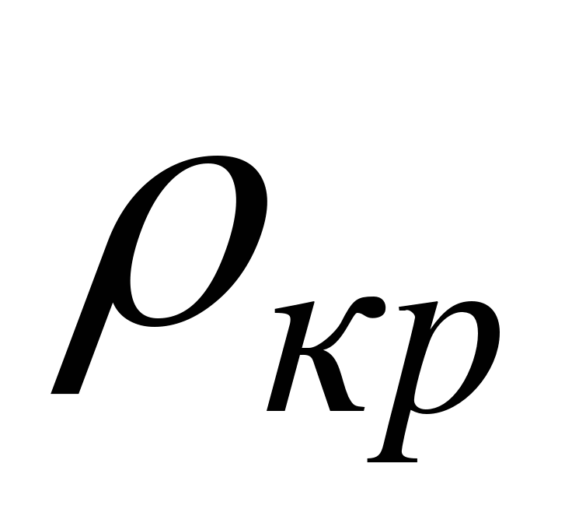 вещества отделяет один сценарий от другого (теоретические расчеты показывают, что 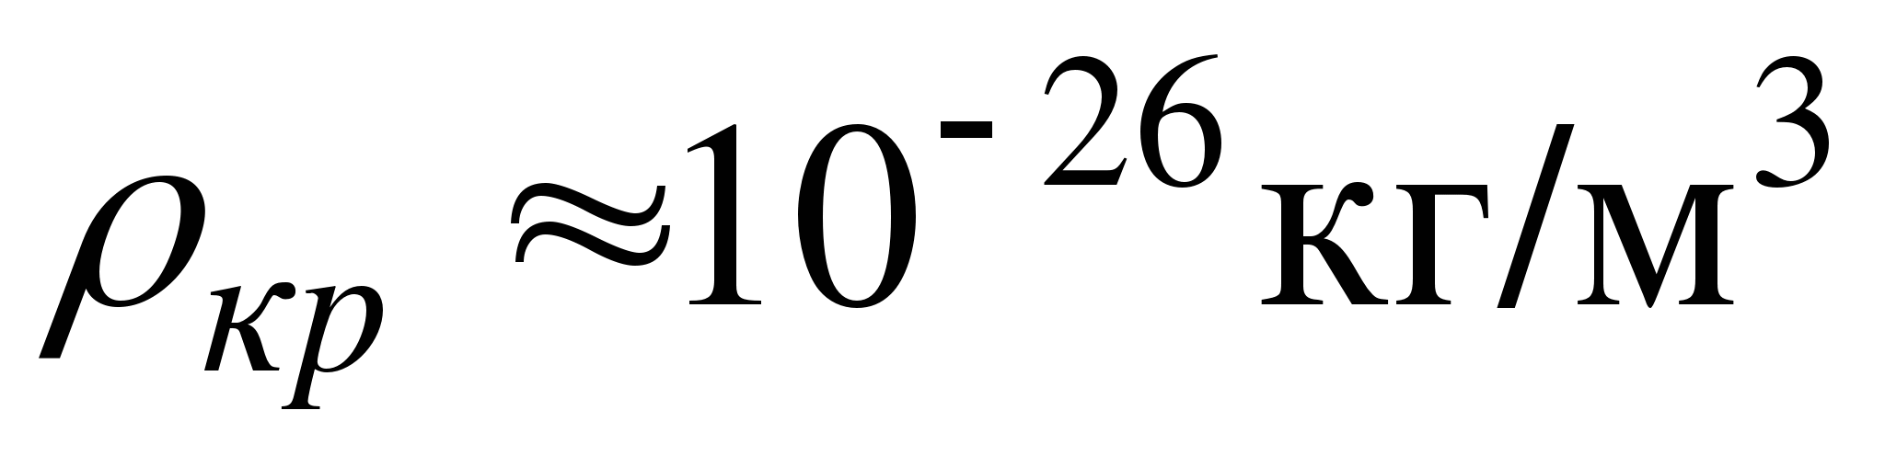). Если наблюдения покажут, что плотность вещества в настоящий момент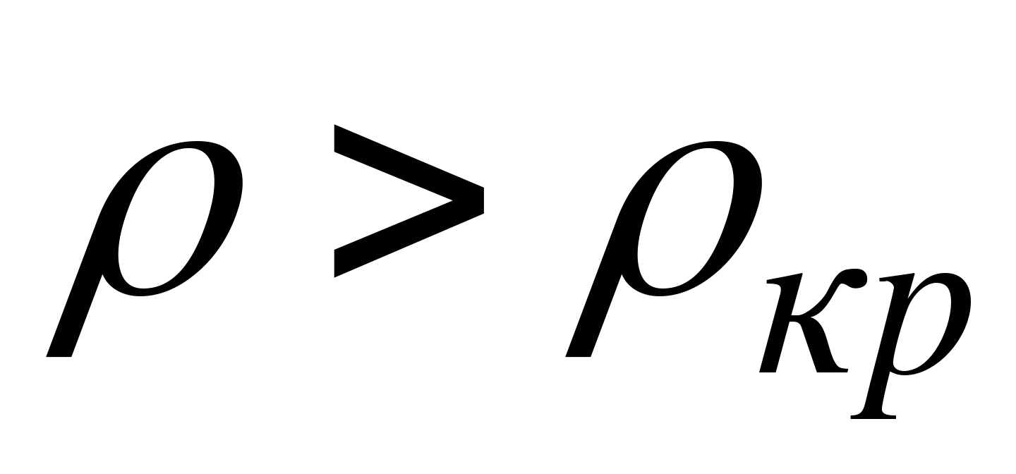, то расширение должно смениться сжатием, при 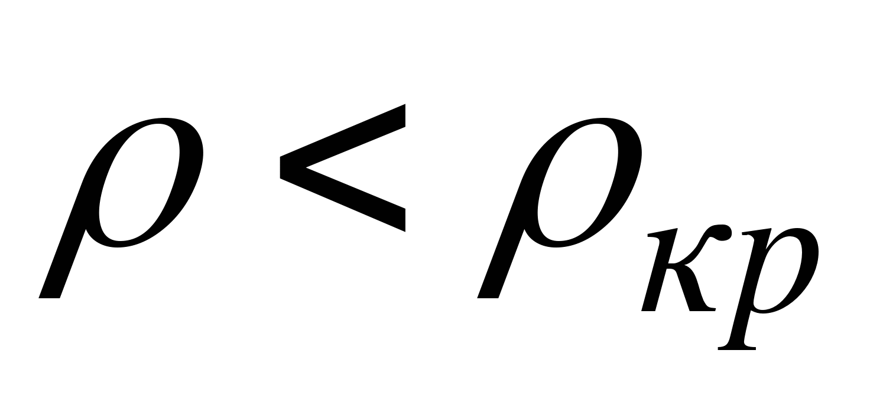 расширение будет длиться бесконечно долго. На основе существующего уровня наших знаний о распределении вещества во Вселенной принято считать, что реальная средняя плотность чуть меньше критической плотности. Если это представление верно, то реализуется второй сценарий – расширение будет протекать неограниченно долго.
Средняя плотность вещества влияет на геометрические свойства Вселенной, т. е. степень искривления пространства зависит от массы тяготеющего вещества – чем больше масса, тем сильнее кривизна. При больших массах кривизна может стать настолько велика, что приведет к «свертыванию» пространства. Пространство становится конечным, но безграничным. Если масса мала, то «свертывания» пространства не происходит и пространство является бесконечным. Первый случай отвечает «замкнутому» миру, второй – «открытому».
23.5. Модель горячей Вселенной
Для определения того, как происходило расширение Вселенной с момента начала процесса, какие процессы при этом протекали, необходимо провести расчеты при разных предположениях о расширении, о состоянии и составе вещества во Вселенной и сравнить результаты расчетов с наблюдениями.
Согласно модели расширяющейся Вселенной на основе закона Хаббла можно примерно установить момент времени начала расширения Вселенной. Расчеты показывают, что это произошло около 15 млрд лет назад. К настоящему времени наибольшее распространение получила модель горячей Вселенной, которую предложил в конце 40-х годов XX в. американский физик Дж. Гамов.
Согласно модели Гамова, современная наблюдаемая Вселенная представляет собой результат «Большого взрыва», т.е. катастрофически быстрого разлета материи, находившейся до того в сверхплотном и сверхгорячем – сингулярном (неописуемом) состоянии. Один из возможных сценариев эволюции Вселенной – следующий. Плотность вещества спустя 10⁻⁴³ с после начала расширения («Большого взрыва») примерно в 10¹⁰⁸ раз превосходила ядерную плотность. Температура вещества превышала десятки тысяч миллиардов градусов.
В космологии выделяют несколько периодов в эволюции Вселенной после «Большого взрыва». Каждый период характеризуется определенными процессами. В первоначальный период, который длился всего нескольких секунд, вещество Вселенной находилось в состоянии фотонной плазмы: на один миллиард фотонов (квантов света) приходилась только одна частица. Фотоны рождаются и уничтожаются при взаимодействии с элементарными частицами. Фотон рождается при взаимодействии частицы и античастицы. Частицы при этом исчезают (аннигилируют), и появляются фотоны. Тяжелые частицы рождаются из особого состояния материи – физического вакуума, в котором они имеются в скрытом, «виртуальном», состоянии. Тяжелые частицы и античастицы аннигилируют, и в результате появляются протоны, нейтроны, электроны, нейтрино и античастицы.
В первые пять минут после «Большого взрыва» практически произошли все события, определившие те свойства Вселенной, которые она имеет в настоящее время. Решающую роль здесь играли протоны и нейтроны, которые, взаимодействуя с электронами, позитронами, нейтрино и антинейтрино, превращаются друг в друга. Температура в результате расширения уменьшается. При этом протонов становилось больше, так как их масса меньше массы нейтронов и их образование энергетически выгоднее. Процесс создания избытка протонов прекращается из-за понижения температуры до того, как все нейтроны будут превращены в протоны. Заметим, что в первые мгновения после «Большого взрыва» фотонов было много (на один протон приходился 1 млрд фотонов). С течением времени это соотношение остается постоянным, но энергия фотонов становится меньше, потому что в результате эффекта Доплера частота фотонов, а значит, и их энергия уменьшаются. При падении температуры до 1 млрд К начинают образовываться простейшие ядра. Итак, нейтроны захватываются протонами, и происходит образование дейтерия. Реакция продолжается, и образуются ядра гелия, которые состоят из двух протонов и двух нейтронов. Одновременно образуется немного лития и изотопа гелия-3 (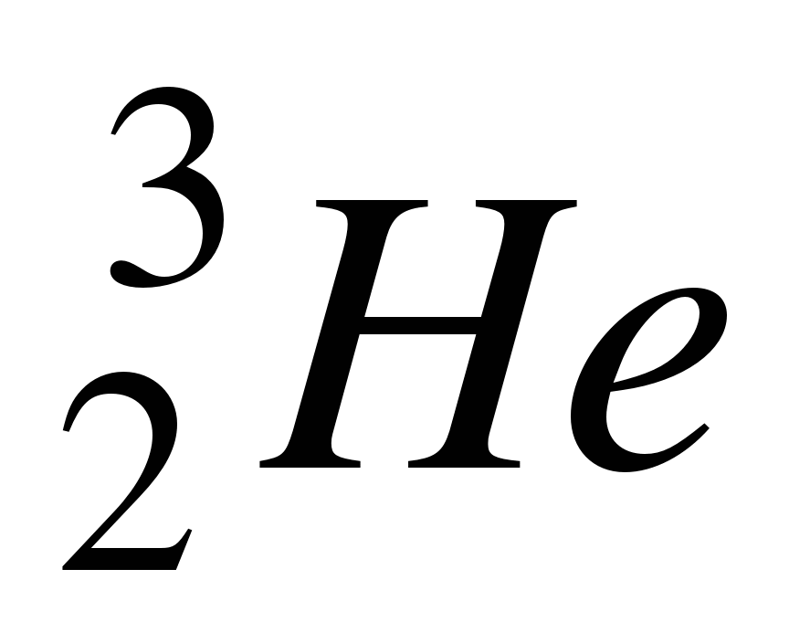) . К концу пятой минуты после «Большого взрыва» расширяющееся вещество состоит из ядер водорода – 70 % и ядер гелия – 30 %.
Температура становится ниже 1 млрд К, Вселенная перестает быть горячей, наступает следующий этап расширения Вселенной, который длится порядка 300 тыс. лет. Вещество Вселенной в это время представляет собой плазму, которая является непрозрачной для фотонов. При температуре порядка 4000 К начинается образование нейтральных атомов. Появляются нейтральный водород и гелий. Вещество становится прозрачным для фотонов. Нейтральное вещество начинает собираться в некоторые образования, «комки». С этого момента начинает происходить образование галактик.
Дополнительным доказательством верности гипотезы «Большого взрыва» явилось открытие в 1965 г. А. Пензиасом и Р. Вильсоном реликтового излучения. Возможность существования этого излучения была предсказана американским физиком-теоретиком С. Гамовым еще в 1949 г. Исследования показали, что интенсивность этого излучения почти строго постоянна для всех направлений, а распределение по длинам волн соответствует излучению абсолютно черного тела, имеющего температуру 3 К. Это излучение не связано, вероятно, ни с какими объектами Вселенной, существующими в настоящее время, а отражает распределение материи во Вселенной на начальной стадии ее развития. Если предположить, что «начальный взрыв» произошел порядка 15 – 20 млрд лет назад и в результате расширения пространства Вселенной ее температура начала резко падать, то расчеты приводят как раз к значению 3 К.
Такова гипотеза горячей Вселенной.
23.6. Строение и происхождение галактик
Галактики представляют собой гигантские скопления звезд, связанные между собой силами гравитации. Галактики содержат от нескольких миллионов до многих сотен миллиардов звезд. Наряду со звездами в состав галактик входят межзвездный газ, межзвездная пыль, космические лучи.
Первую удачную классификацию галактик по их внешнему виду предпринял Э. Хаббл в 1925 г. Он предложил относить галактики к одному из следующих трех типов: 1) эллиптические; 2) спиральные; 3) неправильные. Эллиптические галактики, имеющие вид правильных кругов или эллипсов, характеризуются высокой плотностью звезд и яркостью в центре с плавным уменьшением периферии. В большинстве эллиптических галактик очень мало газа – менее 0,1 % по массе.
Для спиральных галактик характерно наличие двух (иногда более) спиральных рукавов, образующих плоскую систему – «диск». Кроме диска в спиральных галактиках имеется сферическая составляющая, которая образуется объектами, располагающимися примерно сферически-симметрично вокруг центра галактики. В спиральных рукавах сосредоточено много молодых ярких звезд и светящихся газовых облаков. Количество газа в спиральных галактиках составляет 1 –15 % от общей массы.
К неправильным галактикам отнесены объекты, у которых отсутствует четко выраженное ядро и не обнаружена вращательная симметрия. Количество газа в неправильных галактиках может доходить до 50 % от общей массы. Предполагается, что эллиптические галактики составляют 17 %, спиральные – 80 и неправильные – 3 % от общего числа галактик.
В конце XX – начале XXI в. обнаружены звездные системы, которые не укладываются в данную классификацию. Эти галактики получили название «пекулярные». К их числу относятся, например, «компактные» галактики, обладающие высокой поверхностной яркостью, а также карликовые звездные системы с низкой светимостью.
Вопрос об образовании галактик является одним из сложнейших вопросов современной астрофизики. К настоящему времени имеются различные модели образования галактик. Так, российским физиком Я. Б. Зельдовичем была предложена конденсационная модель образования галактик в результате сжатия (конденсации) газовых сгустков. Согласно этой теории, в однородной и изотропной расширяющейся Вселенной возникают бесконечно малые неоднородности плотности вещества, которые в процессе расширения Вселенной усиливаются. Нарастание неоднородностей приводит к образованию мощных ударных волн, сжимающих газ в плотные газовые облака массой 10¹³–10¹⁵ масс Солнца. Позже эти облака в результате охлаждения и гравитационной неустойчивости распадаются на отдельные сгустки. Продолжая сжиматься и теряя при этом энергию на излучение, уплотнившееся вещество в результате своей эволюции превращается в современные галактики.
Эволюция галактики зависит от массы и начальной скорости вращения газового облака. Если начальное вращение отсутствует, то гравитация равномерно сжимает облако – образуется эллиптическая галактика.
Во вращающемся облаке газ концентрируется в галактической плоскости, перпендикулярной оси вращения, – образуется спиральная галактика, например наша Галактика, или Млечный Путь.
Чем больше начальная масса газового облака, тем сильнее гравитационное сжатие и тем быстрее образуется галактика.

Письменно ответить на вопросы:
1. Что называют галактическим экватором?
2. Какое строение имеет наша Галактика?
3. Как возникают радиогалактики?
4. Как вы понимаете бесконечность Вселенной?
5. Что изучает космология?
6. Сформулируйте закон Хаббла.
7. Расскажите о модели расширяющейся Вселенной
8. Изложите гипотезу горячей Вселенной.
9. Что такое реликтовое излучение?

30.05.2020 года
Тема: Эволюция звезд. Гипотеза происхождения Солнечной системы.
Цель: ознакомиться с теорией эволюции звезд и гипотезой происхождения Солнечной системы.
Основные понятия:
Термоядерная реакция – реакция слияния легких атомных ядер в более тяжелые, происходящая при очень высоких температуре.
Белый карлик – одна из последних стадий развития «легких» звезд.
Нейтронная звезда – одна из последних стадий развития «тяжелых» звезд.
Солнечная система – группа небесных тел, объединенных в единую систему благодаря гравитационному взаимодействию.
Планета – небесное тело, обращающееся вокруг звезды.
Красный гигант – гигантская звезда красного цвета, в ядре которой уже закончилось горение водорода.
Черная дыра – космическое тело, гравитационное притяжение которого настолько велико, что оно способно притягивать свет.
Сверхновая звезда – явление, в ходе которого звезда резко увеличивает свою яркость на 4-8 порядков.

27.1. Термоядерный синтез
Ранее отмечалось, что ядерная энергия может высвобождаться не только при делении тяжелых ядер, но также при слиянии (синтезе) легких ядер в более тяжелые. Эти реакции протекают при температуре 10⁷ К и выше. При нормальных условиях слияние ядер невозможно, потому что положительно заряженные ядра испытывают огромные силы кулоновского отталкивания. При синтезе легких ядер задача сводится к тому, чтобы сблизить ядра на такие расстояния, при которых действие ядерных сил притяжения превысит кулоновские силы отталкивания. Для того чтобы произошло слияние атомных ядер, необходимо увеличить их подвижность, т.е. увеличить кинетическую энергию. Это достигается повышением температуры.
В результате слияния легких ядер высвобождается энергия, так как образовавшееся новое ядро имеет большую удельную энергию связи. Если при делении тяжелого ядра урана выделяется энергия порядка 1 МэВ на нуклон, то при синтезе дейтерия и трития образуется ядро гелия:
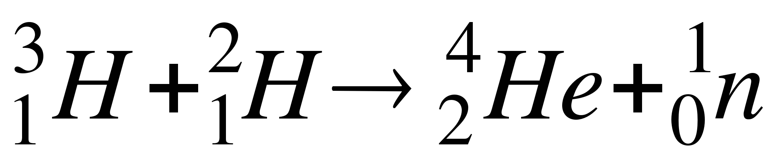.
Ядро дейтерия имеет энергию связи 2,2 МэВ, трития – 8,5 МэВ, гелия – 28,3 МэВ; следовательно, можно вычислить энергию, выделяющуюся в процессе реакции: 28,3 МэВ – (2,2 + 8,5) МэВ = 17,6 МэВ, что в пересчете на один нуклон составляет 17,6/5≈ 3,52 МэВ, т. е. почти в четыре раза превосходит эффект реакции деления. Поскольку реакция слияния легких атомных ядер в более тяжелые происходит при очень высоких температурах (10⁷ К и выше), такие реакции получили название термоядерные.
Реакция слияния ядер дейтерия и трития составляет основу водородной бомбы. Запалом в такой бомбе служит атомная бомба, при взрыве которой возникает температура порядка 10⁷ К, достаточная для протекания реакции синтеза (которая в данном случае является неуправляемой).
27.2. Энергия Солнца и звезд
Физическая природа звезд изучена еще недостаточно полно, чтобы можно было с уверенностью говорить о том, как возникают звезды, как возникло Солнце и какова судьба звезд. По современным представлениям звезды зарождаются группами или скоплениями в основном из водородно-гелиевых туманностей, т.е. в некоторых местах пространства межзвездная пыль и газ сгущаются в тела больших размеров, что в результате последующего сжатия таких тел приводит к их разогреванию и свечению, т.е. к превращению в звезды.
Когда температура внутри тела поднимается достаточно высоко, там происходят процессы превращения водорода в более тяжелые химические элементы, что сопровождается выделением значительного количества энергии. В таком состоянии звезды могут находиться, по меньшей мере, миллиарды лет (например, Солнце).
Реакции синтеза протекают в недрах звезд, в том числе и Солнца. Солнце и солнцеподобные звезды состоят в основном из водорода – до 80 % и гелия – до 20 %. Температура в их недрах достигает 10⁷–10⁸ К. При такой температуре все атомы полностью ионизированы и представляют собой плазму. Таким образом, Солнце и звезды можно сравнить с гигантскими самоподдерживающимися термоядерными реакторами. Наиболее вероятной термоядерной реакцией, происходящей в недрах Солнца при Т = (1 – 2)⋅10⁷ К, является следующая:
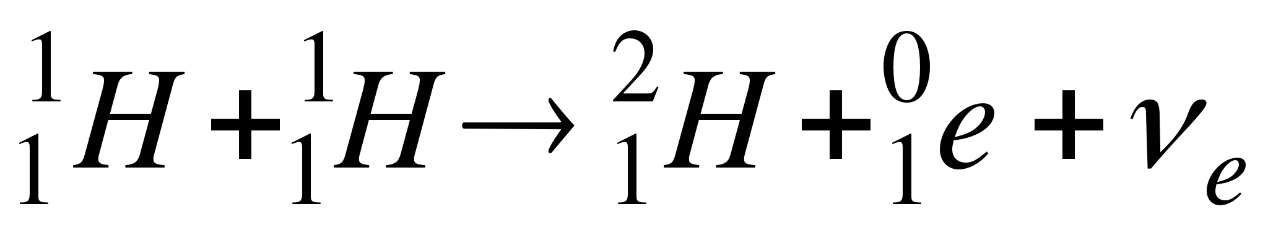,
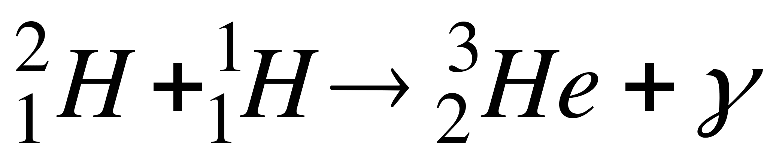,
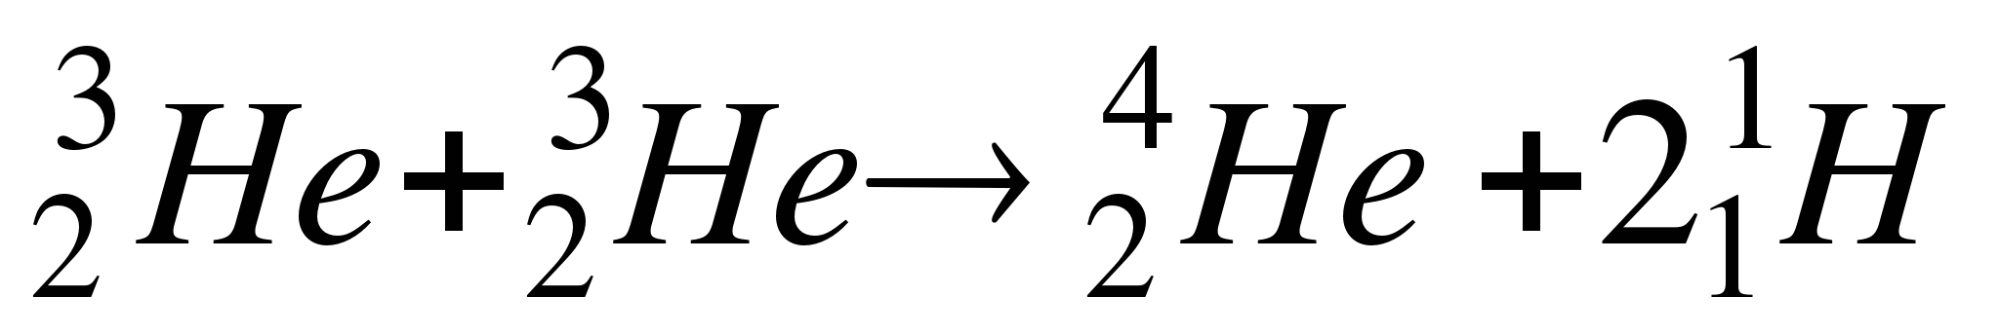.
Эту цепочку термоядерных реакций, в результате которой четыре ядра водорода 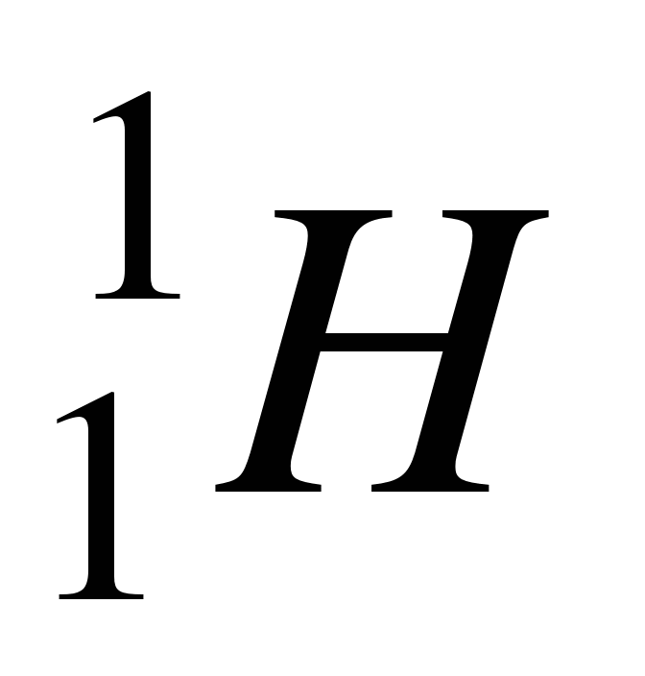 превращаются в одно ядро гелия 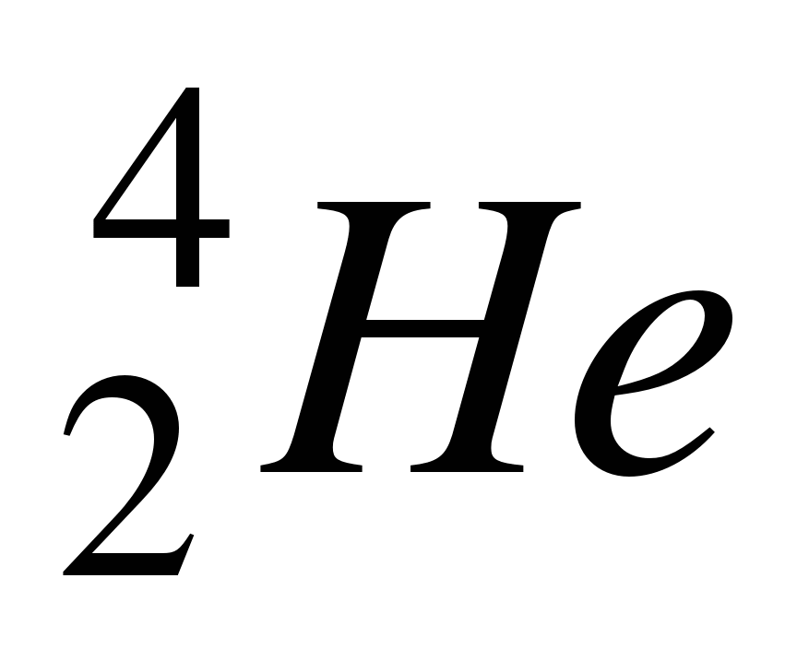, называют протон-протонным циклом. Средняя продолжительность последней реакции, завершающей цикл, около 1 млн лет, а энергетический эффект – около 13 МэВ. В целом энергетический эффект протон-протонного цикла составляет 27 МэВ.
Для звезд, более ярких, чем Солнце, характерен углеродный цикл.
Итогом углеродного цикла, как и протон-протонного, является превращение четырех ядер водорода в одно ядро гелия. Количество ядер углерода, участвующих в реакции, остается неизменным; они выполняют роль катализатора. В этом цикле в промежуточных реакциях из углерода образуется азот. Азот является побочным продуктом реакции превращения водорода в гелий.
После выгорания водорода в центре звезды при температуре (1 – 2)⋅10⁸ К начинается горение гелия:
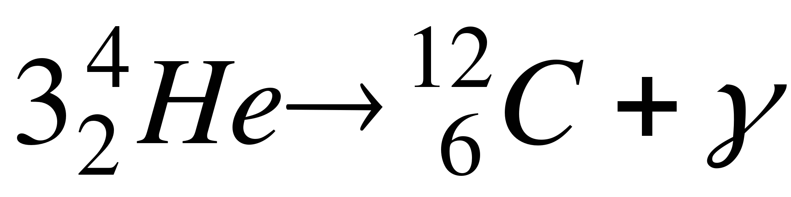,
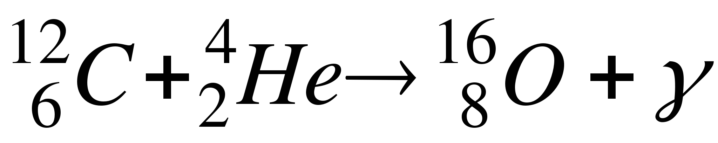и т. д.
С выделением продуктов горения – углерода и кислорода, в результате у звезды образуется углеродно-кислородное ядро.
При температуре Т = 5⋅10⁸ – 10⁹ К загораются углерод и кислород, образующиеся при горении протоны и нейтроны участвуют в различных реакциях с ядрами, порождая элементы с порядковым номером в пределах 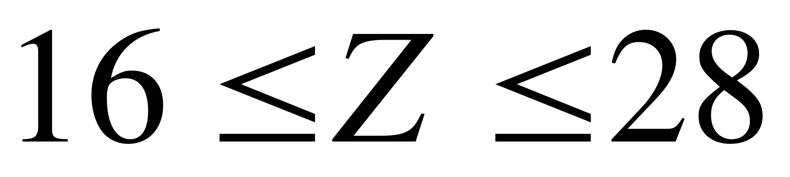.
Основной продукт горения углерода и кислорода – кремний.
При температуре Т > 2⋅10⁹ К в тепловом излучении появляется много квантов с энергией, достаточной для отщепления альфа-частиц от кремния, серы, магния и др. Альфа-частицы могут присоединяться к более тяжелым ядрам, образуя элементы вплоть до железа, никеля, цинка.
Происхождение элементов с Z > 30 связывают с процессами захвата нейтронов. К ним относятся элементы вплоть до висмута.
Образование элементов тяжелее гелия происходит уже в современную эпоху.
Синтез элементов тяжелее железа проявляется во взрывных процессах (во вспышках сверхновых звезд). При этом газ выбрасывается в окружающее пространство и участвует в формировании звезд последующих поколений и других небесных тел.
Если на ранней стадии эволюции вещество галактики состояло исключительно из водорода и гелия, то в дальнейшем межзвездная среда обогатилась тяжелыми элементами и они уже в готовом виде входят в состав вновь рождающихся звезд. Таким образом, во Вселенной происходит процесс необратимости развития материального мира.
27.3. Эволюция звезд
Излучение звезды осуществляется за счет термоядерных реакций, протекающих в центре звезды. Расчеты моделей звезд показывают, что главной термоядерной реакцией является превращение четырех ядер водорода в ядра гелия (протон-протонный цикл), при этом происходит выгорание водорода, светимость и радиус звезды увеличиваются, а температура уменьшается. Температура в центре у звезд больших масс выше, поэтому такие звезды эволюционируют быстрее и превращаются в красных гигантов.
После выгорания водорода происходит сжатие ядра, состоящего уже из гелия, при этом температура повышается до 100 млн К и более и начинает протекать новая термоядерная реакция – образование атомов углерода из трех атомов гелия. Эта реакция сопровождается потерей массы и выделением энергии.
Окончательная судьба звезды зависит от ее массы. Если масса звезды меньше, чем 1,2 массы Солнца, то она завершает свою эволюцию как белый карлик.
Если масса звезды заключена между 1,2 и 3 массами Солнца, то она превращается в нейтронную звезду. На конечной стадии ее развития происходит мощный сброс оболочки, т. е. вспышка сверхновой звезды. Если масса звезды превышает три солнечные массы, то в результате процесса гравитационного сжатия радиус звезды становится столь малым, что гравитационное поле звезды начинает втягивать в себя всю окружающую материю. Эти звезды все поглощают, но ничего не испускают, даже излучение. Такие звезды называют черными дырами. Расчеты показывают, что если бы Земля превратилась в черную дыру, то ее радиус был бы 0,9 см. Так как черные дыры не излучают и их размеры очень малы, то обнаружить их можно лишь косвенным путем, а именно – по регистрации коротковолнового, ультрафиолетового или рентгеновского излучения, сопровождающего втягивание межзвездной материи в черную дыру.
Скорость эволюции пропорциональна скорости выделения энергии и обратно пропорциональна массе звезды.
Звезды-гиганты развиваются за несколько миллионов лет, звезды типа Солнца – за 8–11 млрд лет, белые карлики – за 10¹⁰–10¹¹ лет.
27.4. Происхождение Солнечной системы
Солнечная система представляет собой группу небесных тел, объединенных в единую систему благодаря гравитационному взаимодействию, с центральным телом – Солнцем. Кроме Солнца в состав Солнечной системы входят восемь планет и их спутники, карликовые планеты и малые тела – астероиды, кометы, метеориты и др.
Планеты (от греч. planetos – блуждающие) – небесные тела, обращающиеся вокруг звезды (Солнца). Они, в отличие от звезд, не излучают света, а светят отраженным солнечным светом. Форма планет близка к шарообразной. Планеты Солнечной системы подразделяют на две группы: земная группа (Меркурий, Венера, Земля, Марс) и планеты-гиганты (Юпитер, Сатурн, Уран, Нептун). Плутон, который раньше считался планетой, на XXVI Ассамблее Международного астрономического союза был квалифицирован как карликовая планета.
Сравнивая между собой эти две группы планет, можно сказать, что планеты земной группы характеризуются меньшей массой, меньшими размерами, большой плотностью и сравнительно малой скоростью обращения вокруг Солнца.
Ни одна из планет земной группы не имеет развитой системы спутников в отличие от планет-гигантов. Спутником Земли является Луна; Фобос и Деймос – спутники Марса. Земля – единственная планета земной группы, обладающая сильным собственным магнитным полем. Три планеты земной группы (Венера, Земля, Марс) обладают атмосферой. У Марса она сохранилась в очень разреженном состоянии, а у Меркурия полностью отсутствует. Только Земля обладает мощной гидросферой, которая сформировалась одновременно с планетой.
Следует заметить, что Венера имеет обратное вращение, т. е. противоположное направлению вращения Солнца вокруг своей оси.
Из особенностей планет-гигантов следует отметить их относительно большие размеры, малую плотность, хорошо развитую систему спутников. Так, у Юпитера имеется 14 спутников, у Сатурна – 10. Плоские светящиеся кольца вокруг Сатурна состоят из множества мелких частиц. Особенностью Урана является характер его вращения: он движется как бы «лежа на боку», плоскость его экватора перпендикулярна плоскости орбиты.
Наиболее проработанный в настоящее время сценарий рождения Солнечной системы, которого придерживается большинство астрономов и астрофизиков, следующий: существовало протопланетное облако межзвездного вещества массой 10⁵ солнечных масс, плотность которого порядка 10⁶ молекул в 1 см³, температура 20 – 100 К. Во время взрыва сверхновой звезды под действием ударной волны межзвездное вещество начало сжиматься, температура стала увеличиваться и за несколько миллионов лет достигла (1,0 – 1,5)⋅10⁷ К. За счет сжатия протопланетное вещество превратилось в линзовидный диск с новой звездой (Солнце), в которой шли термоядерные реакции (примерно 4,7 млрд лет назад). В результате медленного вращения линза превратилась в тонкий диск, который распался на гигантские кольца, окружающие Солнце. Существует много моделей, рассматривающих превращение колец диска из межзвездного вещества в планеты. В настоящее время предпочтительнее следующая: эти кольца уплотнялись, частицы вещества колец слипались, образуя зародыши планет – планетеземали. Вследствие притяжения колец друг к другу зародыши планет росли. Наибольшего размера достигли девять зародышей, которые впоследствии превратились в планеты. Ближе к Солнцу температура пылинок была выше, и здесь образовались сравнительно небольшие планеты земной группы, состоящие из тугоплавких каменистых веществ, металлов и их оксидов и содержащие очень мало легких газов и воды.
Дальше от Солнца, где было намного холоднее, на пылинках намерзал лед, а также углекислый газ, метан, аммиак. Там образовались планеты-гиганты, в составе которых значительно больше воды, аммиака и метана, чем металлов и каменистых веществ.
Гипотеза образования планет путем объединения твердых тел и частиц выдвинута выдающимся советским ученым академиком О. Ю. Шмидтом. Она заменила представления о конденсации планет из газовых сгустков и объяснила разделение планет по физической природе на две группы. Впоследствии эта гипотеза была подтверждена физико-химическими исследованиями состава и структуры метеоритов.

Письменно ответить на вопросы:
1. Какие реакции называют термоядерными?
2. Расскажите о балансе энергии при синтезе дейтерия и трития.
3. В чем заключается проблема термоядерной энергетики?
4. Какие термоядерные реакции протекают в недрах Солнца и звезд?
5. Как происходит развитие звезд?
6. Назовите планеты, входящие в состав Солнечной системы.
7. Изложите гипотезу образования планет Солнечной системы.

